目录
第一章、 部署环境介绍 2
1. VIEW环境架构 2
2. 实验环境架构 3
3. 组件介绍 3
4. 相关软件版本 4
5. 测试环境信息表 5
第二章、 安装ESXI6.0 6
1. 集成网卡驱动 6
2. 安装 6
3. 激活 6
4. ntp 7
第三章、 AD配置 8
第四章、 SQL服务器安装部署. 17
第五章、 安装VCenter Server 27
1. 创建数据源 27
2. 安装vCenter 32
第六章、 安装View Composer6.2.2 38
第七章、 安装ViewConnectionServer6.2.2 42
第八章、 Horizon View基本配置 45
1． vSphere 初始配置 45
2． View 初始配置 46
3． 事件配置 51
第九章、 模板的安装 53
第十章、 创建桌面池 56
第十一章、 接入测试 60
1. web访问 60
2. PC客户端 61
3. 安卓手机客户端 62
附录：优化 Windows 7 和 Windows 8 客户机操作系统性能 63

部署环境介绍

VIEW环境架构
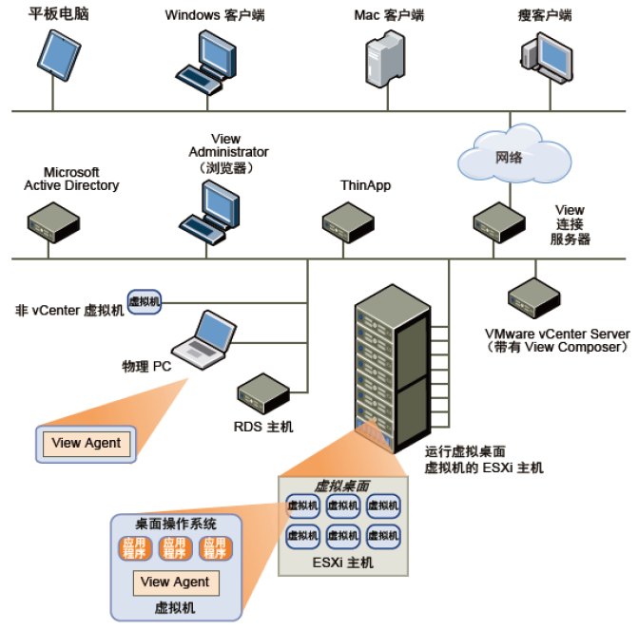

实验环境架构

组件介绍
ESXI
将物理主机虚拟为资源池
vCenter Server
该服务可充当联网VMware ESX/ESXi 主机的中心管理员。vCenter Server提供了在数据中心内配置、部署和管理虚拟机的中心点。除了将这些虚拟机作为View 桌面池的源，您还可以使用虚拟机来托管VMware View 的服务器组件，包括Connection Server 实例、Active Directory 服务器和vCenter Server 实例。您可以将View Composer 和vCenter Server 安装在相同的服务器上，以创建链接克隆桌面池。vCenter Server会管理向物理服务器和存储分配虚拟机的情况，以及向虚拟机分配CPU 和内存资源的情况。
View Connection Server
该软件服务充当客户端连接的代理。View Connection Server 通过Windows Active Directory 对用户进行身份验证，并将请求定向到相应的虚拟机、物理或刀片PC 或Windows 终端服务服务器。
View Connection Server 提供了以下管理功能：
 用户身份验证
 授权用户访问特定的桌面和池
 将通过VMware ThinApp 打包的应用程序分配给特定桌面和池
 管理本地和远程桌面会话
 在用户和桌面之间建立安全连接
 支持单点登录
 设置和应用策略
在企业防火墙内，您需要安装和配置一个至少包含两个View 连接服务器实例的组。其配置数据存储在一个嵌入式LDAP 目录内，并且在组内各成员之间复制。
在企业防火墙外部，您可以在DMZ 中安装View 连接服务器并将其配置为安全服务器。DMZ 中的安全服务器可与企业防火墙内的View 连接服务器进行通信。安全服务器可确保唯一能够访问企业数据中心的远程桌面和应用程序流量是通过严格验证的用户产生的流量。用户只能访问被授权访问的资源。
安全服务器提供了一个功能子集，且无需包含在Active Directory 域中。
安全服务器只起到了代理连接的作用，接受外部的连接然后通过SSL通道转移到连接服务器上，所以测试环境中不需要安全服务器。
View Administrator
这款基于Web 的应用程序能帮助管理员配置View Connection Server、部署并管理View 桌面、控制用户身份验证并排除最终用户遇到的问题。View Administrator 应用程序会随View Connection Server 实例一起安装。借助该应用程序，管理员无需在他们的本地计算机上安装应用程序，即可从任何地方管理View Connection Server 实例。

相关软件版本
VMware-VMvisor-Installer-6.0.0.update02-3620759.x86_64.iso esxi镜像
5U2AE-2025H-CZN78-NH8N2-8A57A
1F633-28H1M-EZ0L1-DJ972-0AX6T
HA43N-6PJ9N-7ZYV9-F19NM-0CR1M
VMware-viclient-all-6.0.0.exe 管理esxi6的桌面客户端
VMware-VIMSetup-all-6.0.0-3634788.iso VCenter
4A0N4-6R0EN-HZFY8-9K1N2-3AHN4
4F2VN-0D35M-FZ6A0-JK8NH-2CAP5
VMware-viewconnectionserver-x86_64-6.2.2-3508079.exe 云管理服务
VU5EU-24X8J-UZH0M-LXW7V-W2MZ5
FG38J-0TZ02-AZ54X-Z4Y7X-WAXCV
VMware-viewcomposer-6.2.2-3505505.exe 用于复用镜像，大幅减少硬盘占用
VMware-viewagent-x86_64-6.2.2-3508800 .exe 装在模板里的代理
VMware-Horizon-Client-x86_64-4.0.0-3677815.exe 登录云桌面的客户端
ESXi-Customizer-v2.7.2 驱动集成工具，支持ESXI5.5和6.0
windows_server_2008_r2_sp1_x64.iso
cn_sql_server_2008_r2_enterprise_x86_x64_ia64_dvd_522233.iso
SQLServer2008R2SP3-KB2979597-x64-CHS.exe
版本说明：
- vcenter的版本不能低于esxi版本，否则在vcenter中会无法添加esxi，提示“无法访问指定的主机，此主机在网络上不可用……”
- esxi和vsphere client的版本要一致，否则无法管理
- 实测viewagent 6.0版本usb映射失败，6.2可以
- 建议viewconnection、viewcomposer、viewagent版本保持一致

测试环境信息表
作用 | PQDN名 | IP地址 | 系统 | 软件和组件
域控 | dc.demo.com | 192.168.1.160 | 2008r2sp1x64
连接服务器 | connection.demo.com | 192.168.1.161 | 2008r2sp1x64 | viewconnectionserver-x86_64-6.2.2
Vcenter服务 | vcenter.demo.com | 192.168.1.162 | 2008r2sp1x64 | Sql2008r2sp3  VIMSetup-all-6.0.0  viewcomposer-6.2.2
Esxi主机 |  | 192.168.1.152 | VMvisor6.0U2
云桌面模板 | win7.demo.com | dhcp | win7sp1x64 | viewagent-x86_64-6.2.2

安装ESXI6.0

集成网卡驱动
vmware官网下载的esxi有一种是标准版， 一种是Rollup版，后者集成了更多的驱动，大部分是专业的服务器网卡驱动。搭建测试环境如果选用PC，很有可能是不含驱动的，表现为在安装esxi过程中提示没有活动的网卡，我的RTL8167网卡就没有被检测到。到网上下载和自己网卡对应的驱动，vib格式，net55-r8168-8.039.01-napi.x86_64.vib
使用配套的软件ESXi-Customizer-v2.7.2将驱动集成到镜像中。
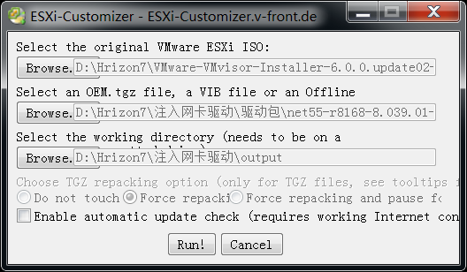

安装
将集成好驱动的镜像刻录到u盘或者光盘上，安装到pc。安装过程略，“下一步”、“同意即可”。安装过程中输入管理员密码Password123!
安装完成后，设置IP地址192.168.1.152/24，网关按实际配置192.168.1.1，另外我习惯把IPv6关闭。

激活
电脑上安装vsphere client6，连接192.168.1.152，用户名root，密码Password123！
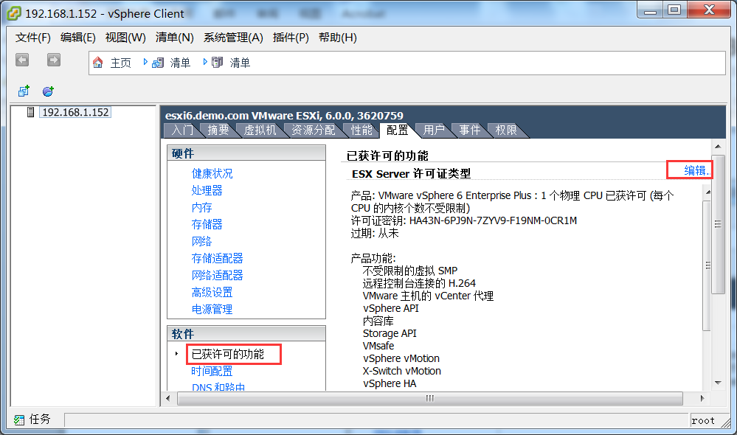

ntp
时间错误会导致一些故障，所以为esxi设置ntp服务。
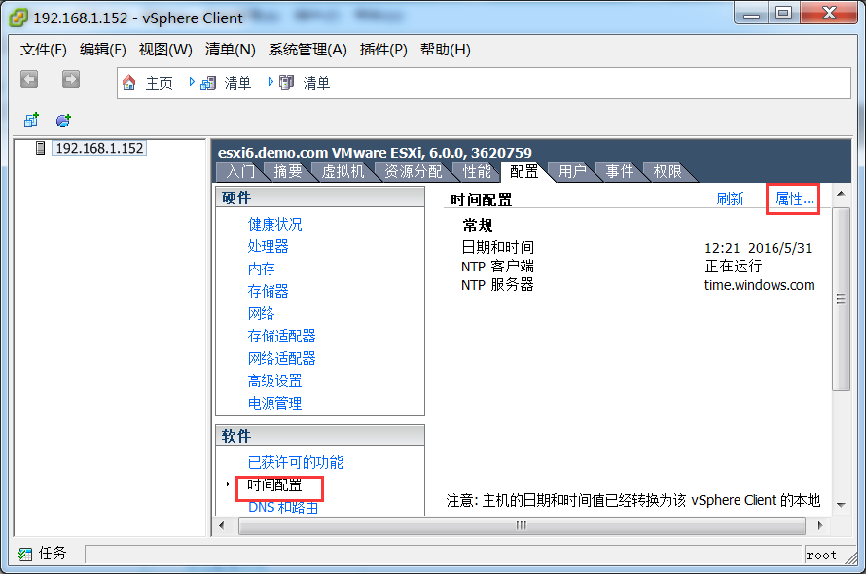

AD配置
环境:Windows Server 2008 R2 SP1 x64
设置IP为:192.168.1.160，网关192.168.1.1，DNS为网关192.168.1.1
设置帐号密码为:administrator Password123!
安装vmtool、高级系统设置>视觉效果>调整为最佳性能、激活系统、关闭防火墙、计算机名改成dc
- 在服务器上运行dcpromo进行域控制器的安装部署 “使用高级模式安装”, 下一步
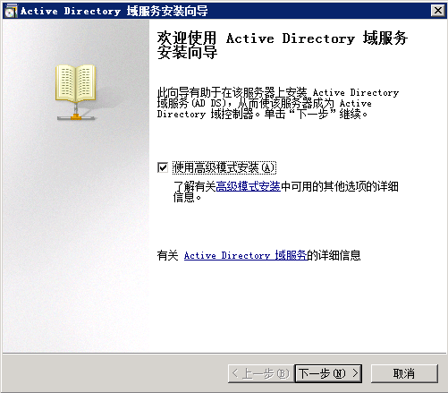
- 下一步
- 在新林中新建域，下一步。
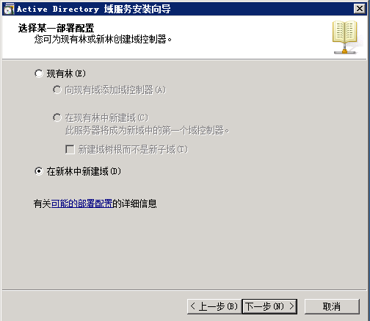
- 设置域名，下一步
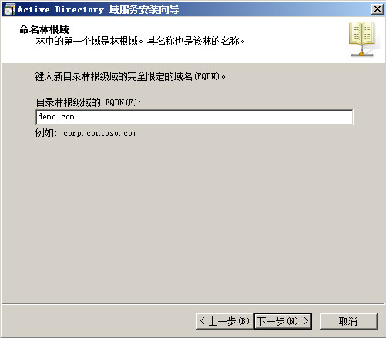
- 使用默认NetBIOS名，下一步。
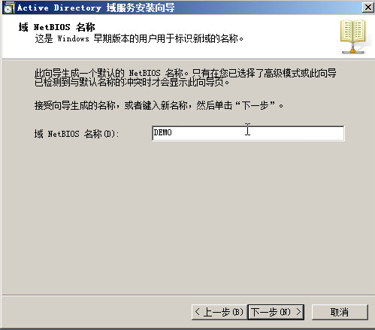
- 选择合适的林功能级别,为发得到最好的特性使用Windows Server 2008 R2，下一步。
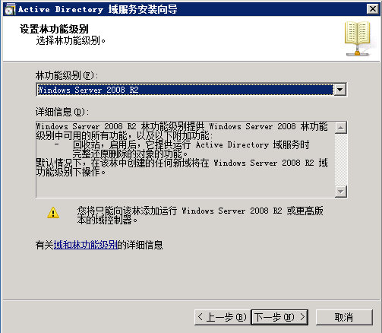
- 勾选”DNS服务器”在域控制器即本机上安装DNS服务,如果局域网内己经有Windows DNS服务器，这个勾可以不选，但本机DNS要指向己有DNS服务器，下一步。
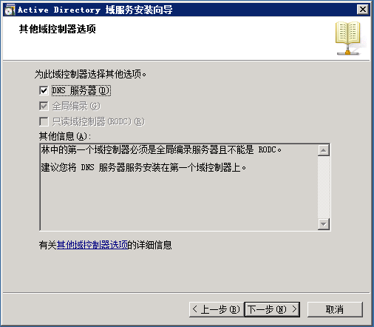
- 是。
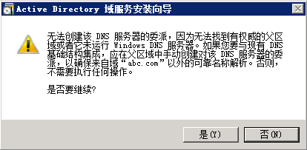
- 下一步。
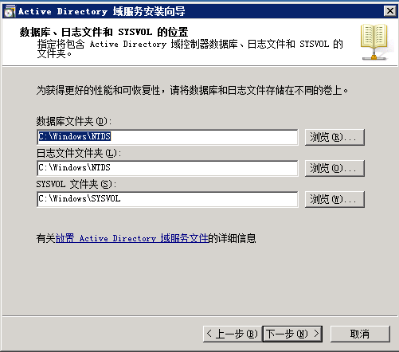
- 下一步,设置目录还原模式密码:Password123!
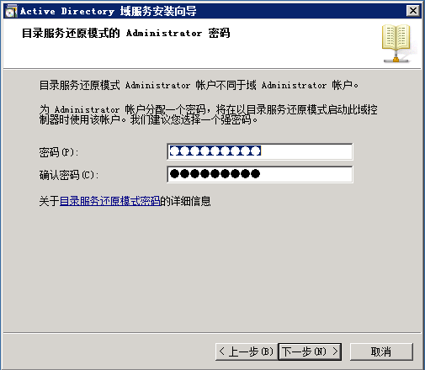
- 下一步
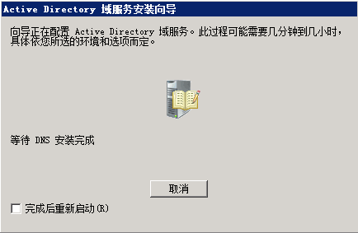
- 等待5分钟左右,AD和DNS己经安装完了,点完成重启服务器.
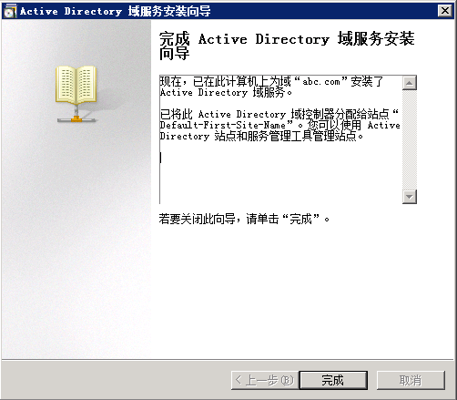w
- 重启服务器后，系统管理工具内会新增Active Directory管理工具和DNS管理工具。
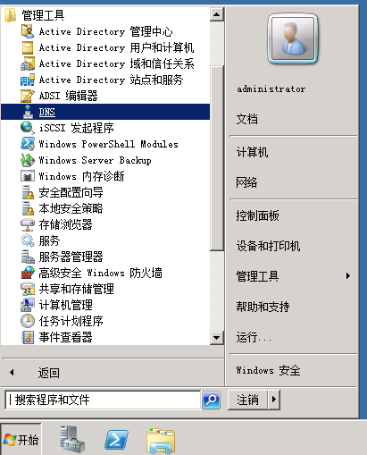
- 进到DNS管理工具查看域DNS结构有没自动生成，如果没有生成，可能是本机DNS没有配成自己，则需要修复或者重装。如果成功生成则说明域服务器己经部暑完成，可以正常使用。
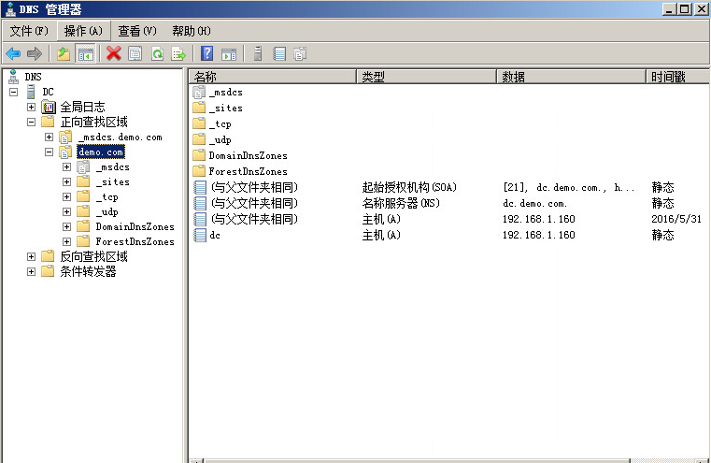
- dc的dns地址会自动变成127.0.0.1，然后会自动生成指向网关的dns转发器。
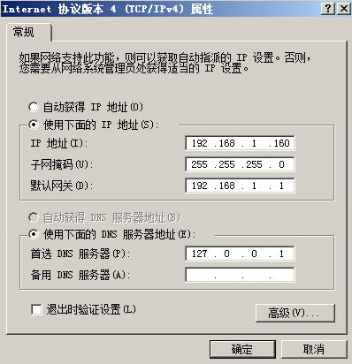

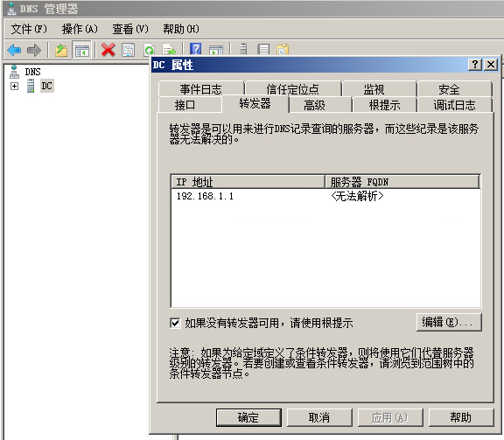
- 加域后会新增一项域防火墙，同样关闭
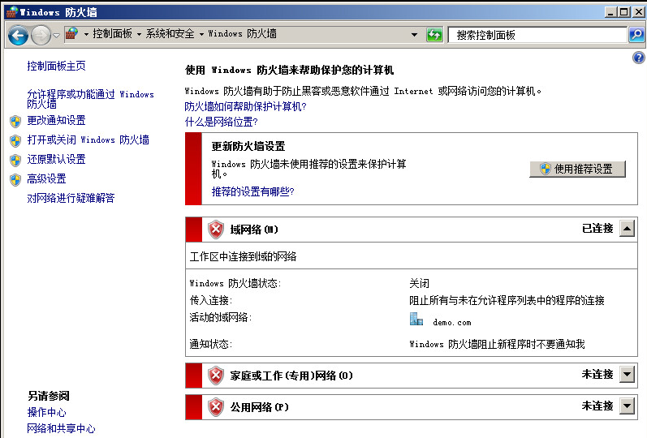
- 为了测试简单点，修改本地组策略，把密码复杂性要求都禁用。
- 创建组织单位、用户
创建域管理员：admin 密码：Password123! 加入domain admins组
启用域管理员：administrator 密码：Password123!
创建组织单位view：viewuser、viewcomputer
创建用户组：viewusers
创建用户：user1、user2、user3 密码：123456 ，加入viewusers用户组
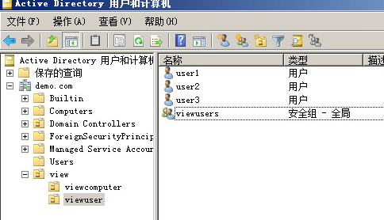
- 如果网络中没有dhcp服务器，还要为dc增加dhcp角色，分配dhcp池。如果有，则需要注意将dhcp分配的dns指向dc。其实dhcp的作用就是为云桌面分配IP，只要确保云桌面能拿到ip，并且dns指向dc就可以了。
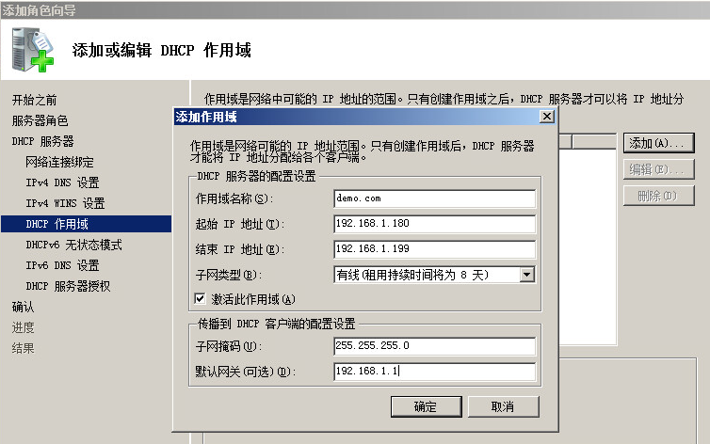
为dhcp设置分发的dns为自己：192.168.1.160
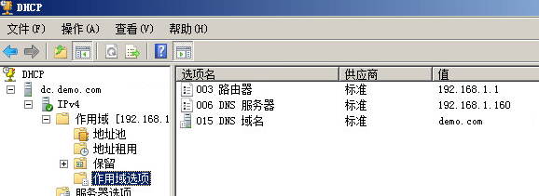

SQL服务器安装部署.
环境:Windows Server 2008 R2 SP1 x64
设置IP为:192.168.1.161，网关192.168.1.1，DNS为192.168.1.160
设置帐号密码为:administrator Password123!
安装vmtool、高级系统设置>视觉效果>调整为最佳性能、激活系统、计算机名改成vcenter、加入域demo.com、关闭防火墙.
使用域管理员demo.com\administrator登录系统
- 挂载SQL安装盘,自动运行或进到光盘点setup,提示需要安装.NET Framework,点确定在后续的安装过程中会自动安装，也可以自己手动运行”服务器管理器\应用程序服务器”添加.NET Framework角色。
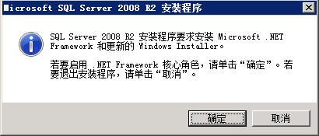
- 进入安装中心,点”安装\全新安装或向现有安装添加功能”。
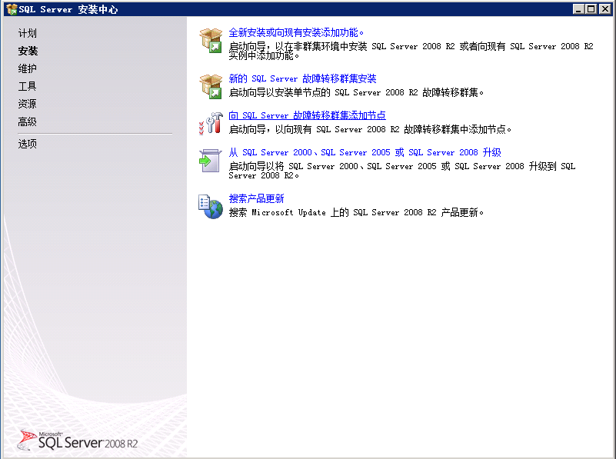
- 点确定。
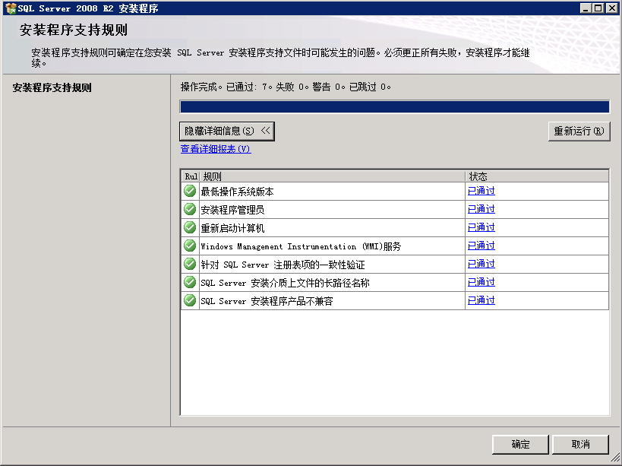
- 输入产品序列号,下一步。
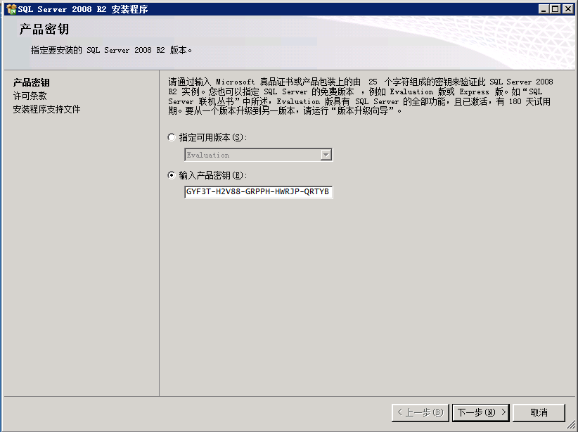
- 接受许可协议,下一步。
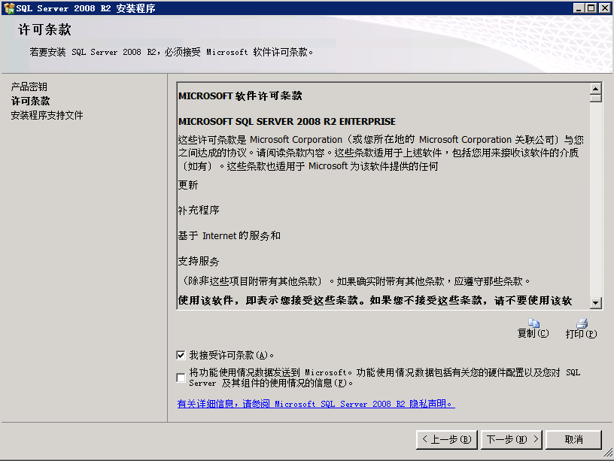
- 点安装
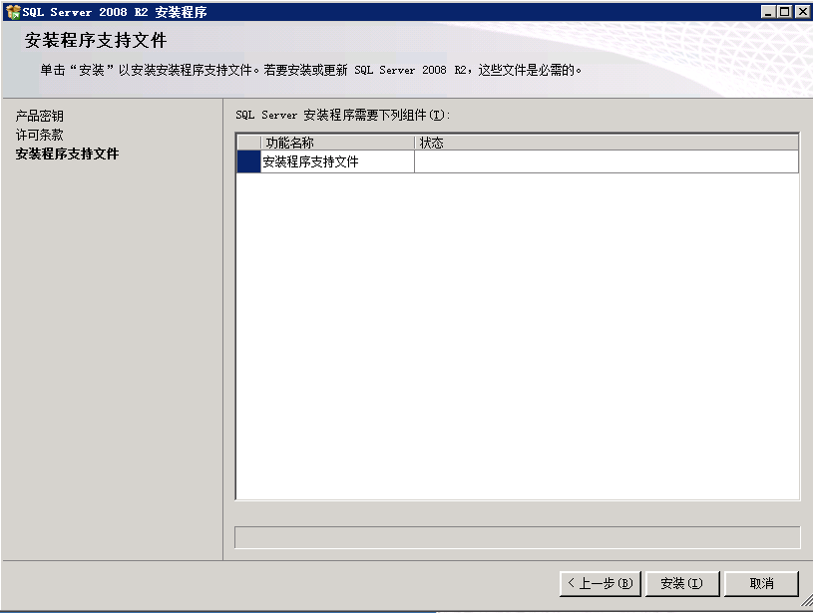
- 检查SQL安装环境是否满足。此处经常会有Microsoft.NET应用程序安全性显示为警告；
也会有防火墙警告，可以都先不管他，防火墙则可以关闭。下一步,5分钟左右。
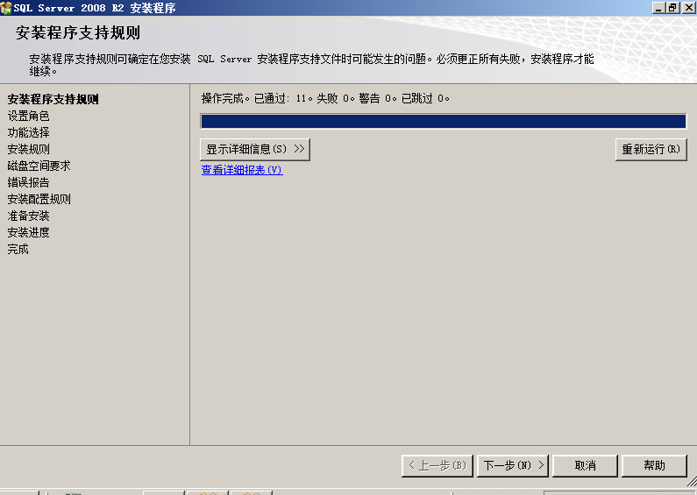
- 下一步。
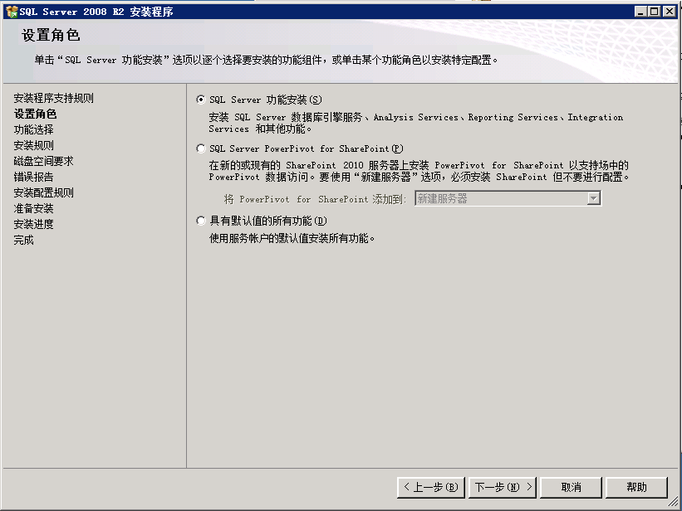
- 选择所需安装的SQL组件，确定安装路径，下一步。
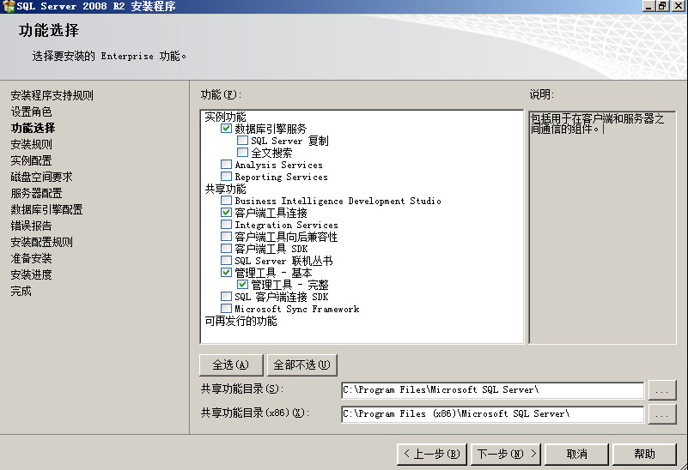
- 此处会有一些“不适用”警告，不用理会,下一步。
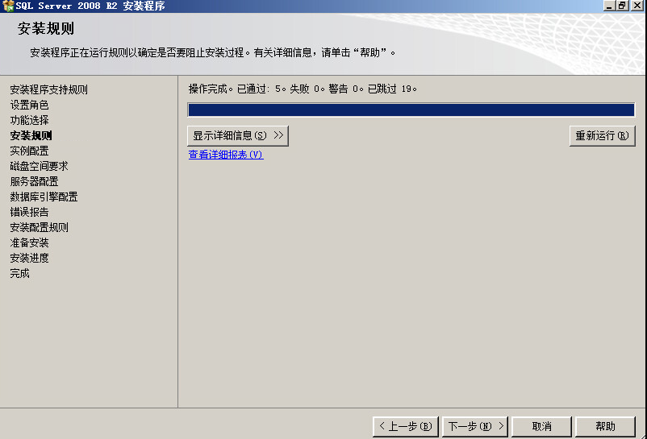
- 一般都用默认实例名，选把实例路径，下一步。
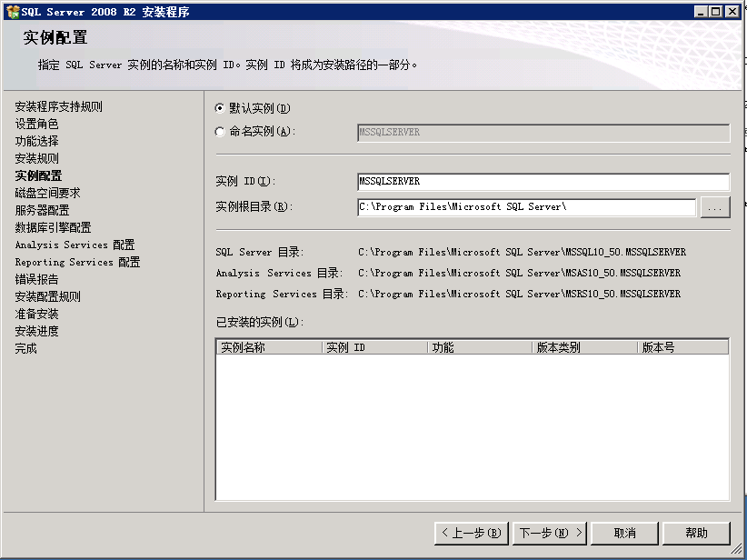
- 下一步。
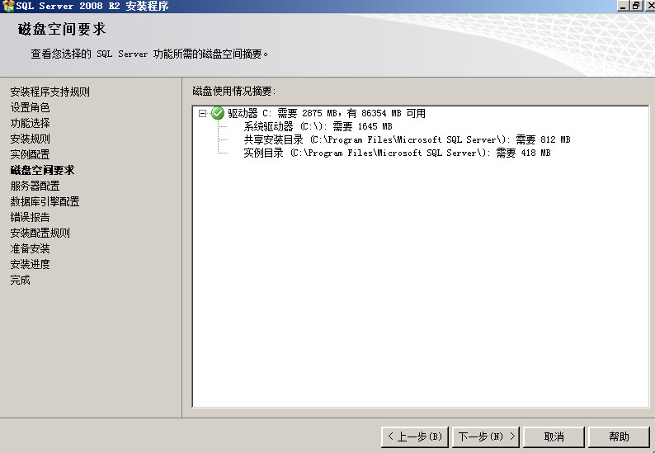
- 设置SQL服务的启动帐号，可以使用一个帐号，先点“对所有SQL Server 服务使用相同的帐号“选择”system”点确定，为了避免问题，把启动类型都改成自动,下一步。
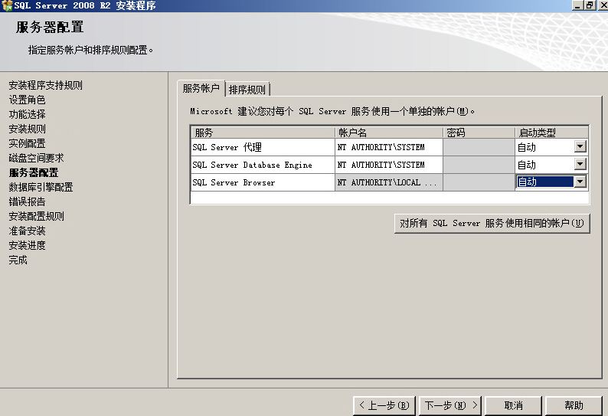
- 选混合模式，sa/Password123! ,然后点“添加当前用户”，。
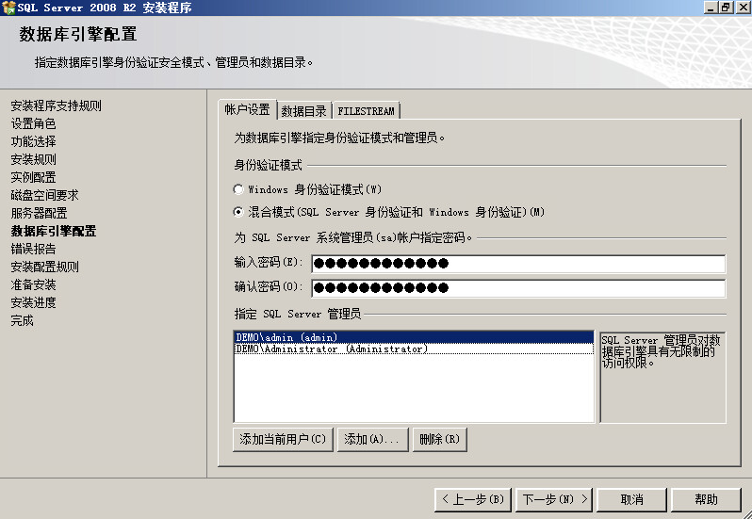
- 下一步。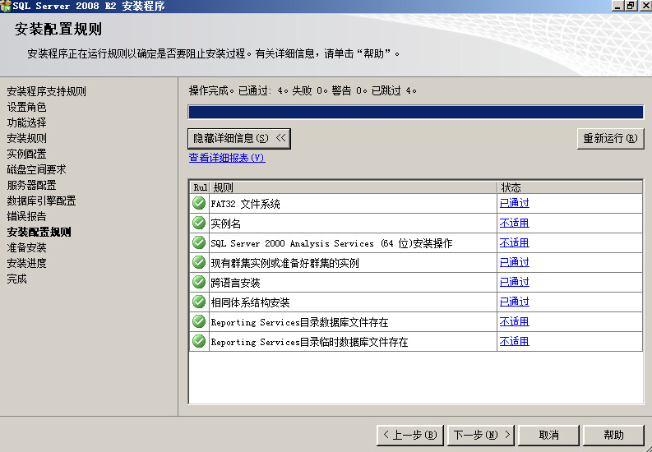
- 点安装。
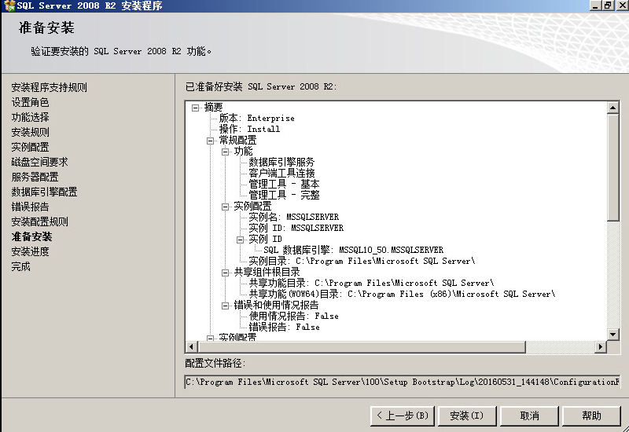
- 安装完成，点关闭。并重启计算机
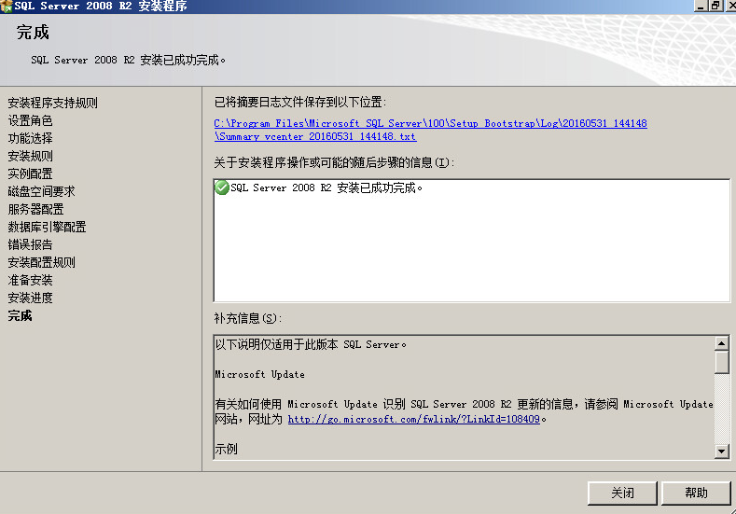
- 安装完成后：
- 按以上安装步骤安装后，会有服务器角色内自动安装.Net Framework角色。此组件为SQL必装组件若没有则安装不成功。
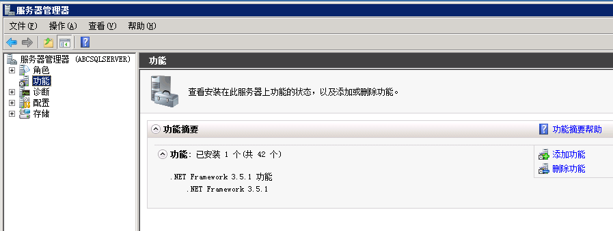

- 点开始\所有程序，运行Microsoft SQL Server Management Studio,服务器名称内输入本地IP，若连接成功，至此SQL Server 安装完成。

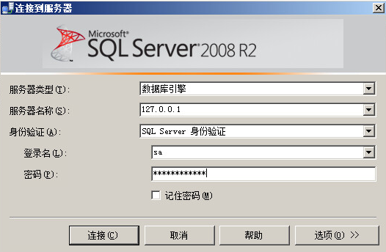
- 安装补丁SQLServer2008R2SP3-KB2979597-x64-CHS.exe
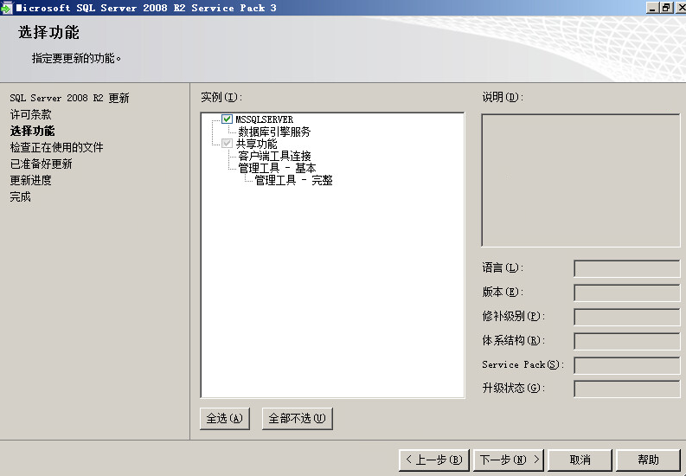

安装VCenter Server
资源有限，sql、vcenter、composer装在同一台server上。

创建数据源
- 在SQL Server上为vCenter新建数据库“vcenterdb”,排序规则默认即可，如果设置不当会造成vCenter安装失败，测试过以下规则是可以的。1、（Latin1_General_CI_AS）2、（Chinese_PRC_CS_AI）3、（Albanian_100_CS_AI）。恢复模式设简单，如果设置是“完整”会在Vcenter安装过程中有提示，但是不影响使用。
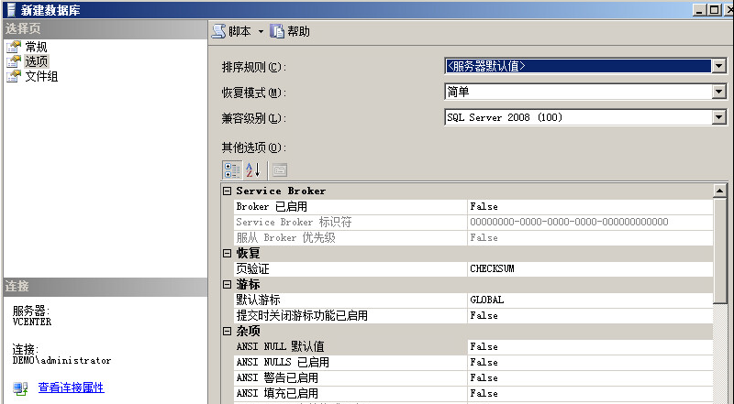
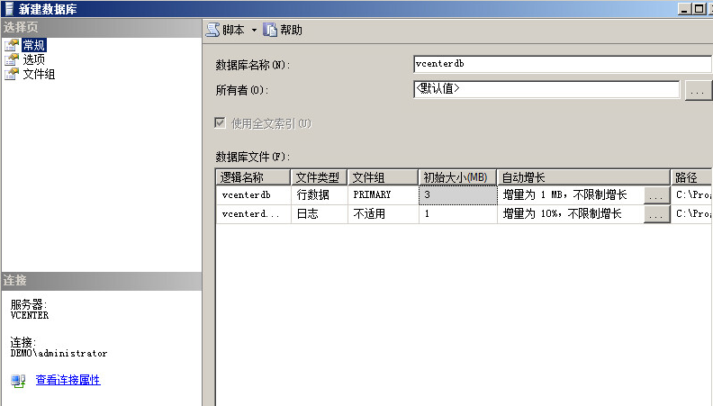

如果数据库规则设置不当在安装Vcenter Server 过程中会出如下错误,安装也会失败.
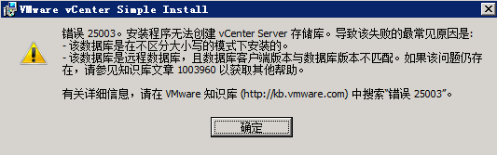
- 在vCenter服务器上建立ODBC连接
桌面\所有程序，打开ODBC程序
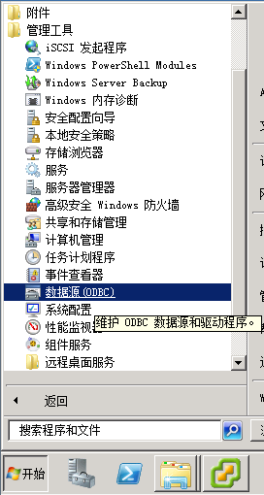
点选系统DSN点添加，选SQL Server Native Client 10.0。（如果不装SQL客户端则没有这个选项）
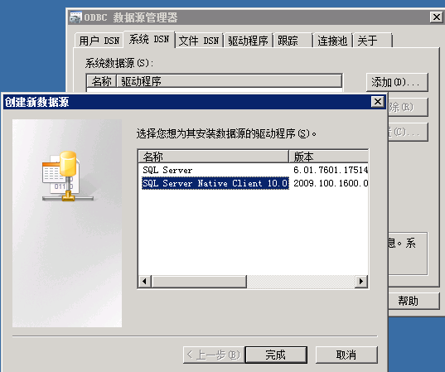
新建一个ODBC数据源名称，输入SQL服务器地址。
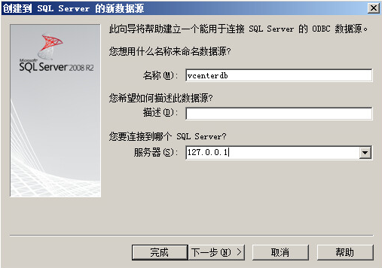
输入SQL服务器上sa帐号密码
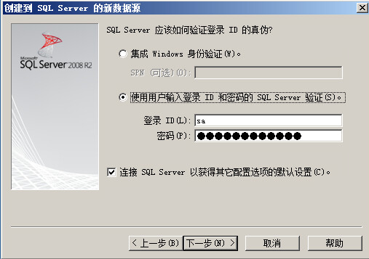
选择我们之前在SQL Server服务器上创建的数据库
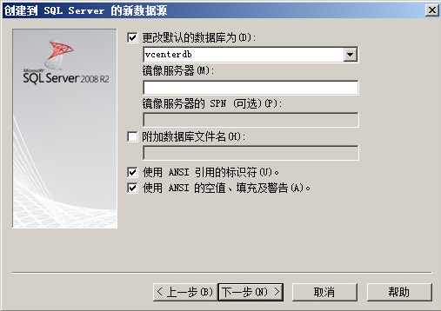
点完成
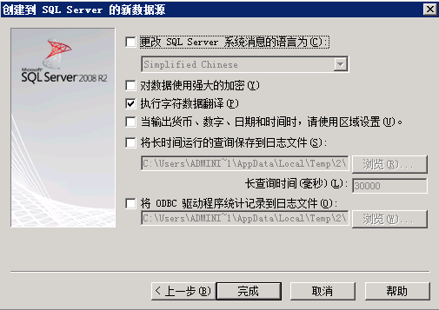
测试下连通性
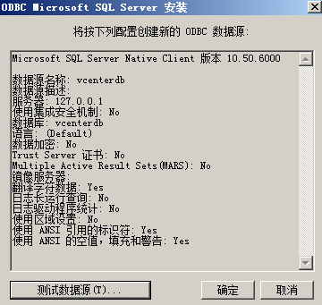
确定，完成
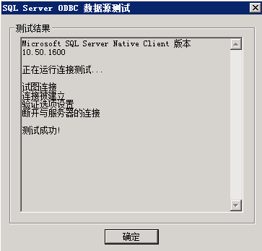
至此己经为vCnter Server建立了一个数据源。点确定结束，以备安装vCenter Server时使用。
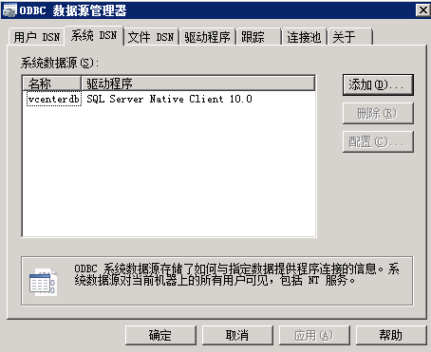

安装vCenter
- 挂载vCenter安装光盘，选“适用于windows的vcenterserver”点安装。
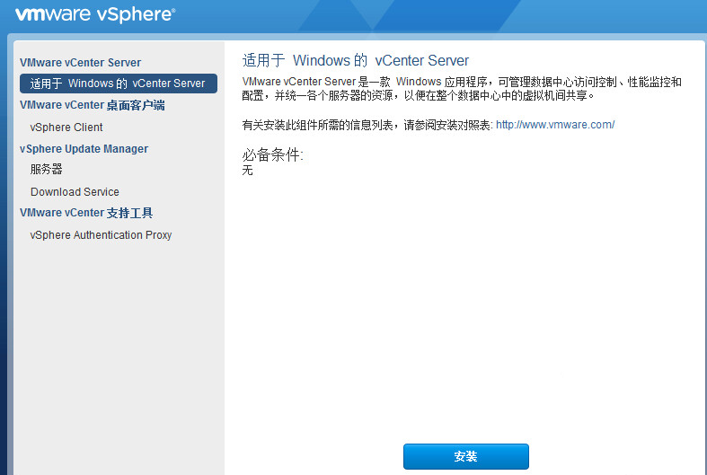

- 点下一步、下一步、下一步。选嵌入式部署
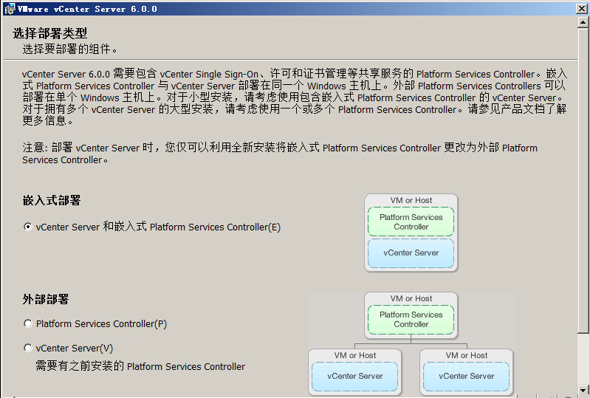
- 点下一步。
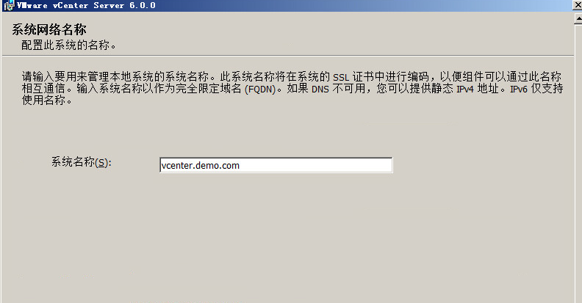
- 点下一步。(密码有复杂性要求Password123!)
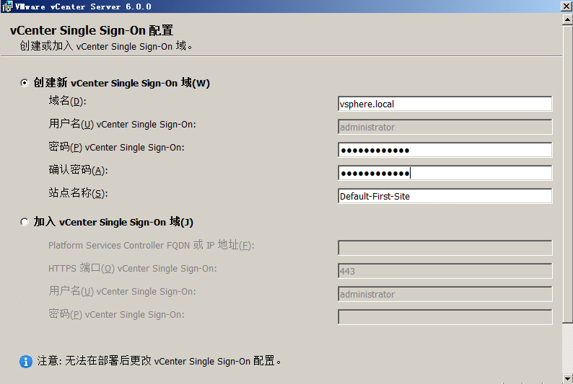
- 点下一步。
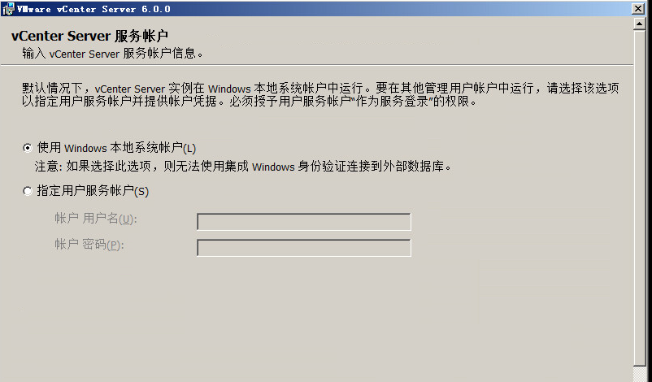
- 使用外部数据库，用刚才创建的dsn连接。
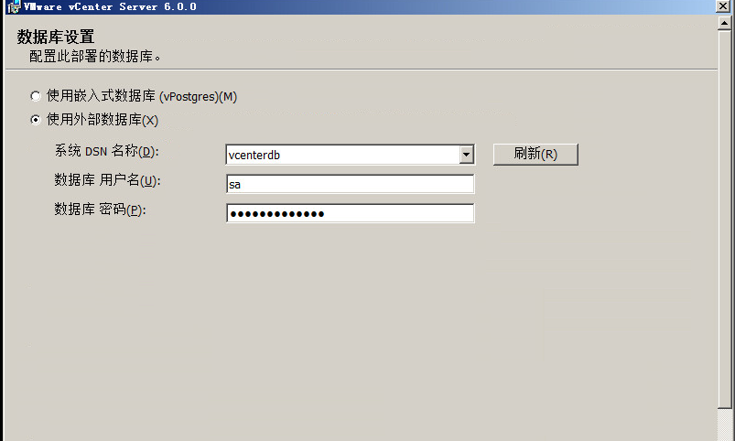
- 点下一步。
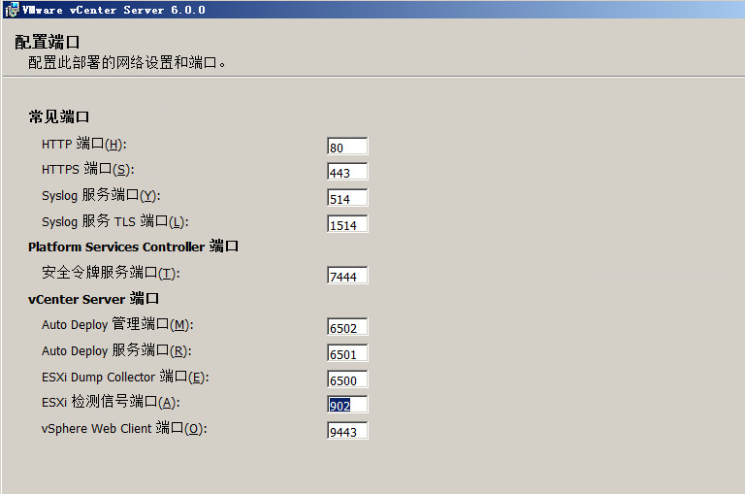
- 点下一步。
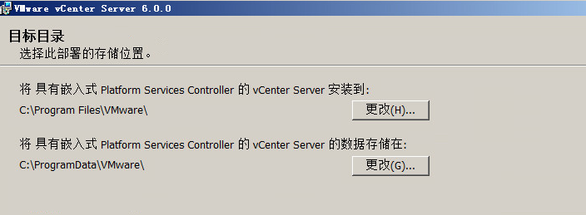
- 点下一步。
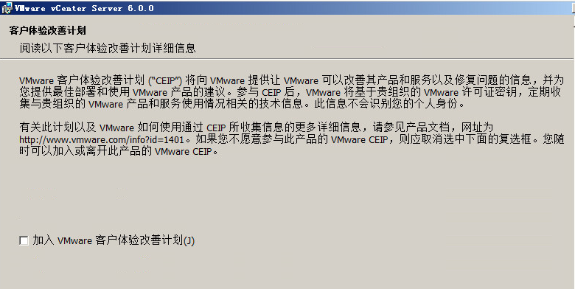
- 点安装。
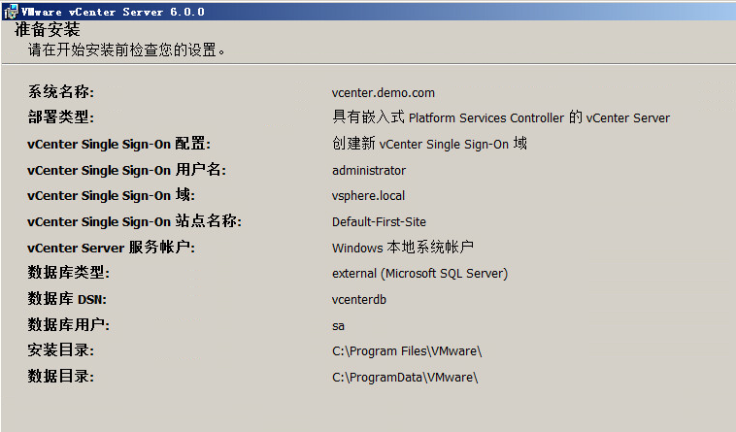
接下来程序会自动安装所有组件：signon、webclient、清单服务、server。

完成后可在数据库内看到vCenter Server自动创建的表。至此安装结束。
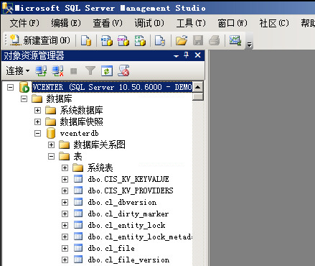
安装完成后不需要重启服务器即可在任意PC的浏览器内输入https://192.168.1.161:9443或https://vcenter.demo.com:9443对vCenter进行管理
因为vcenter6通过web连接的时候是采用域名方式，如果vcenter6服务器是加入了域，客户端无法解析这个域名，则登陆页面打不开，1.只设置主dns且指向了dc，2.如果还是不行就设置hosts文件。
因为vcenter6加入了域名跳转，所以就无法通过端口映射从外网访问了，vcenter5.5没有这个问题。

安装View Composer6.2.2
- 环境准备：
资源有限，sql、vcenter、composer装在同一台server上。
- 数据源
- 在SQL Server中新建一个”composerdb”数据库,规则之类的用默认就可以了。
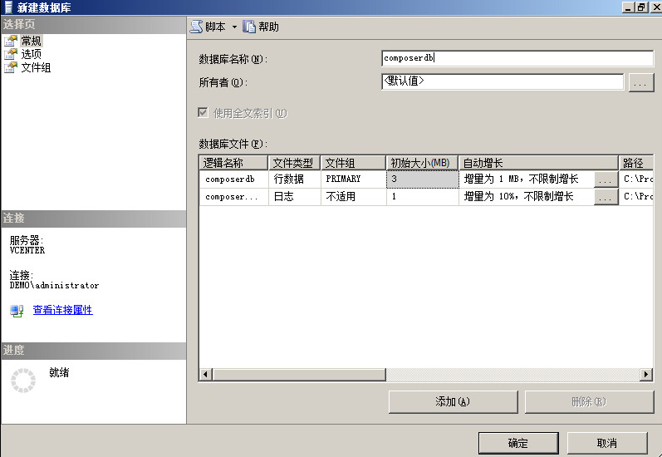
- 建立名为”composerdb”ODBC数据源。
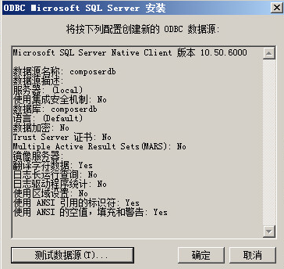

- 点安装程序，开始安装,next（只有英文的， composer也没有管理界面）
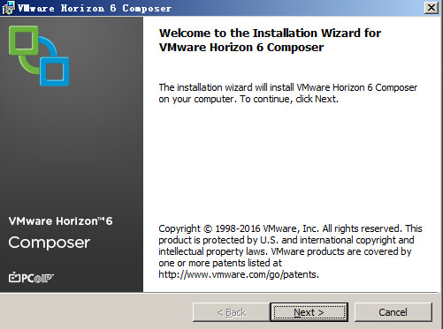
- 下一步下一步下一步
- 输入上面建立的”composerdb”ODBC数据源名称；输入SQL Server上的sa用户和密码,next
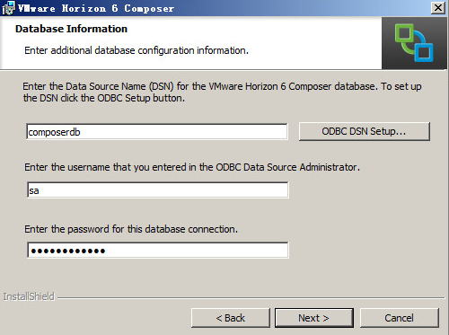
- 开始安装,next
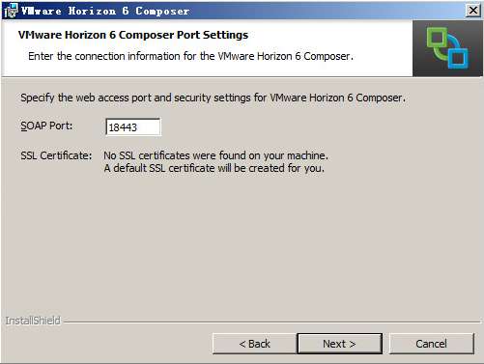
- 开始安装,next
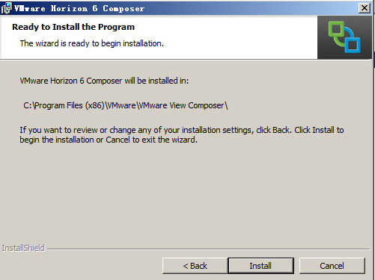
- 安装完成后,yes重启计算机。
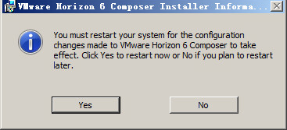
- 至此Composer安装完毕，在SQL数据库中己经自动创建相应表。
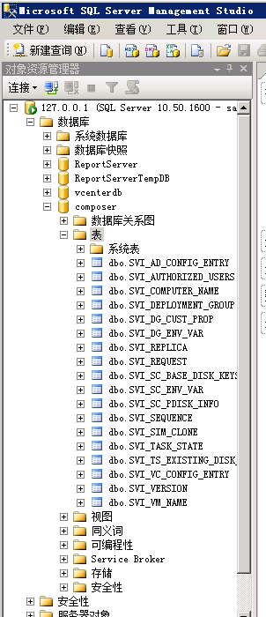
- 至此Composer服务己经安装完成，不需要在这里做什么管理，以后会在view administrator中注册Composer。

安装ViewConnectionServer6.2.2
- 环境准备：
环境:Windows Server 2008 R2 SP1 x64
设置IP为:192.168.1.162，网关192.168.1.1，DNS为192.168.1.160
设置帐号密码为:administrator Password123!
安装vmtool、高级系统设置>视觉效果>调整为最佳性能、激活系统、计算机名改成connection、加入域demo.com、关闭防火墙
使用域管理员demo.com\administrator登录系统
- 打开安装程序VMware-viewconnectionserver-x86_64-6.2.2-3508079.exe，下一步。
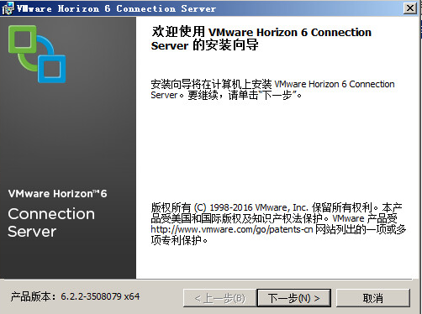
- 下一步下一步下一步
- 下一步。“安装HTML Access”决定是否能够用浏览器使用桌面。访问地址为：HTTPS://viewconnectionserverIP
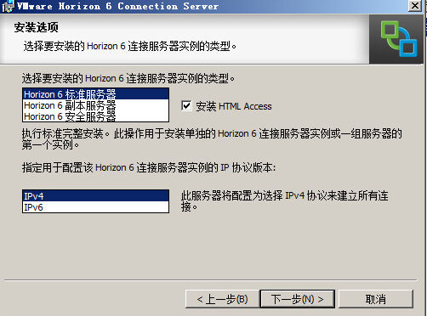
- 设备恢复密码，用于恢复view 的备份文件，下一步。
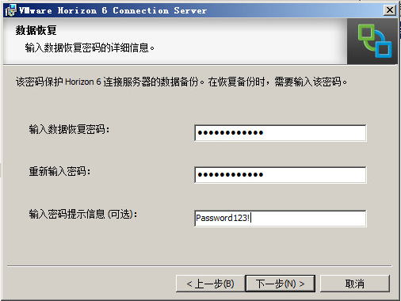
- 下一步。
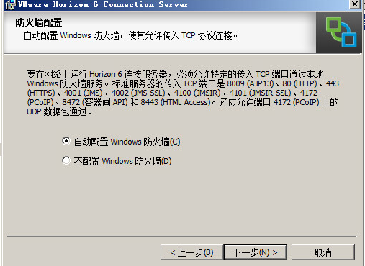
- 下一步。
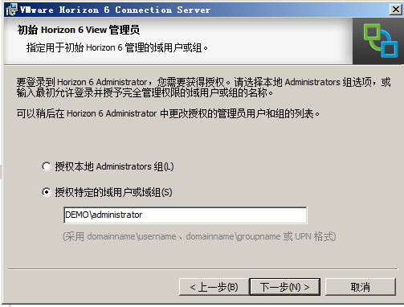
- 下一步下一步下一步安装。

- 现在就可以通过https://192.168.1.192/admin 来登陆view管理控制台，用户名为administrator Password123!
也可以通过https://192.168.1.192 来登录虚拟桌面
至此view connection己经安装结束

Horizon View基本配置

vSphere 初始配置
- 登陆vCenter管理界面:在任意管理PC浏览器上输入https://192.168.1.161:9443 ,用户名为:安装Single sign-on时的用户名和密码: administrator@vsphere.local Password123!
- 添加许可证
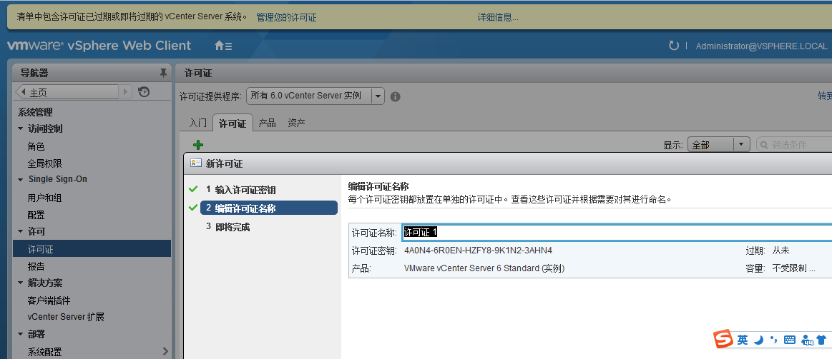
- 添加ESXI主机:新建数据中心添加ESXI主机输入ESXi IP和帐号(root)和密码
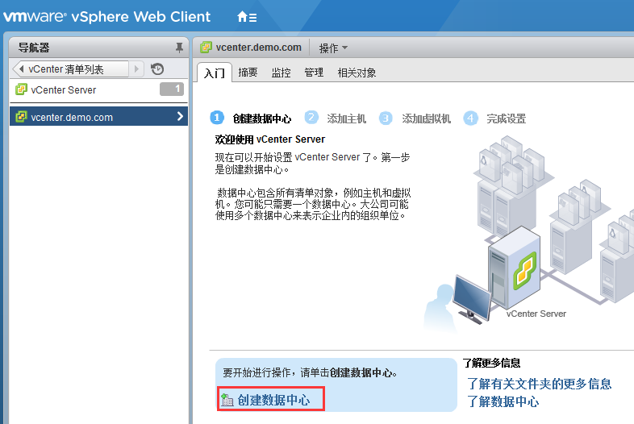
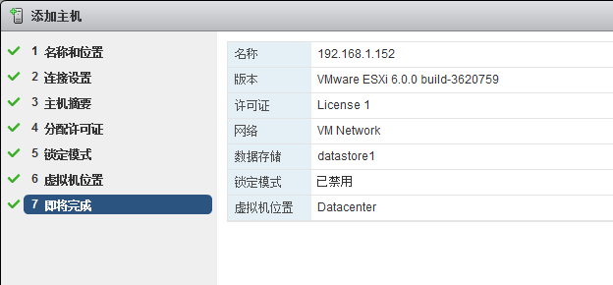

View 初始配置
- 登陆view administrator管理界面, 在任意管理PC浏览器上输入https://192.168.1.162/admin ,用户名为:administrator Password123!
- 注册vCenter、Composer和域到view administrator:
- 激活许可
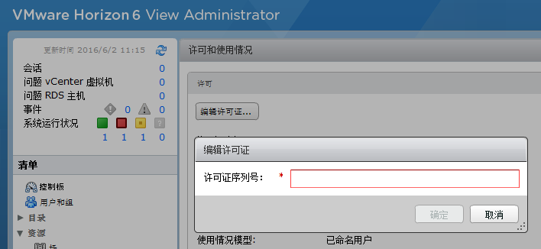
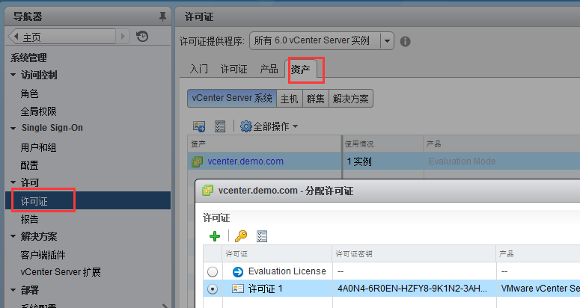
- 注册vCenter：点左则”清单”\”view配置”下的”服务器”添加在”VC信息”内输入vCenter的IP,及登陆vC时的用户名和密码,其它的默认，下一步查看证书接受,进入到composer注册环节
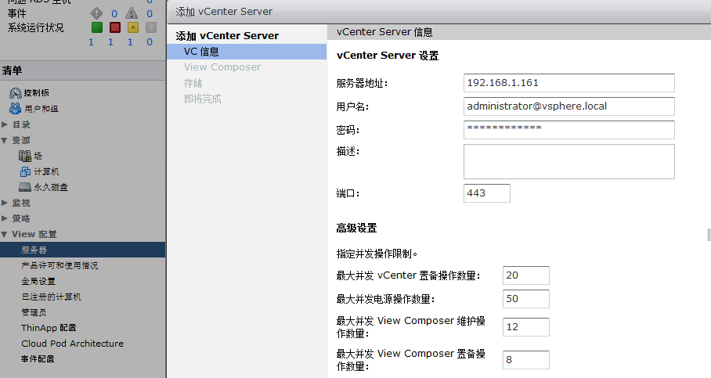
下一步，会提示证书问题
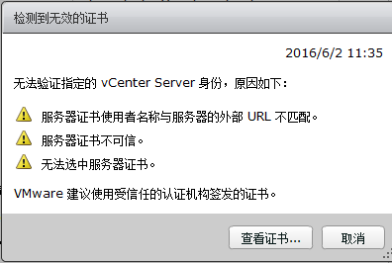
查看证书并点接受
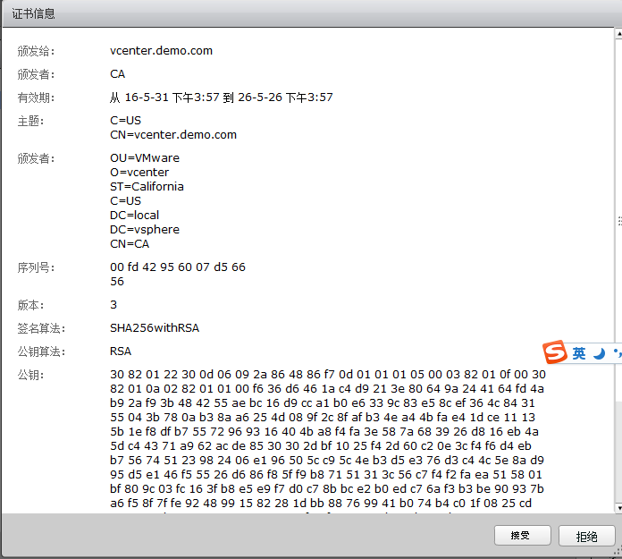
- 注册view Composer：接着上一步输入view Composer,先择composer的使用类型，
一定要选独立的composer，即使composer和vcenter安装在一起，因为composer的管理员是administrator和vcenter不一样。输入服务器IP和用户名密码,输入composer 本地管理员和密码administrator Password123!
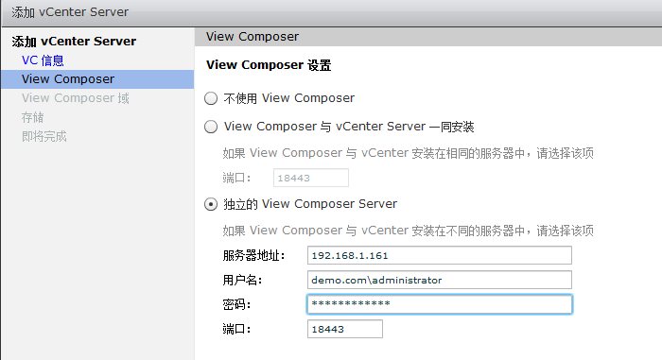
下一步查看证书接受,进入到view composer 域注册环节。
- 注册view composer 域:点“添加”输入完整域名（demo.com）,输入域管理员用户名和密码（最好给composer设一个独立的用户避免同于域管理员使用同一用户，比如域管理员改了密码，就会影响这里要重新验证） 确定后下一点进入存储配置,保持默认点“完成”。
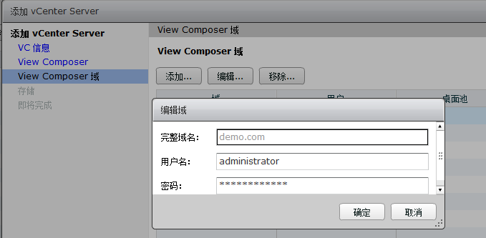
至此己经向view administrator注册了vCenter、Composer和域，这几个服务是必须的，但可选的，如composer就可以不配置。这些注册决定了以后桌面池的创建情况。

修改连接服务器设置
默认设置情况下客户机访问云桌面会跳转到域名，要修改首选dns为域控才能访问云桌面。可以通过修改设置来避免域名查询，把标识的地方直接改成connection的IP地址启用PCOIP安全网关，否则HorizonClient桌面客户端或手机客户端无法访问云桌面，表现为连接后黑屏并断开。
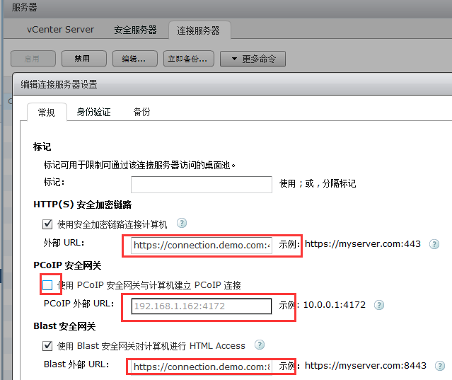
修改为
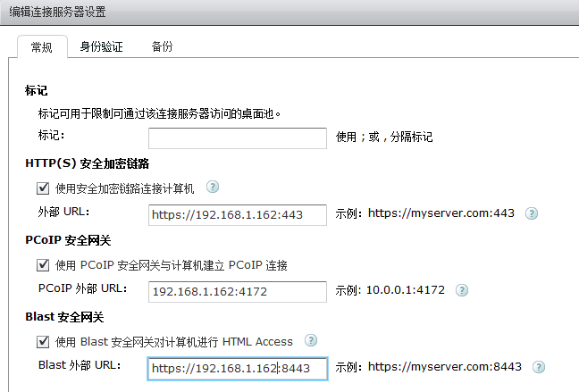
如果要将云桌面映射到公网，需要在网关做端口映射。映射端口443、4172、8443。无需映射其它端口就能实现usb重定向。
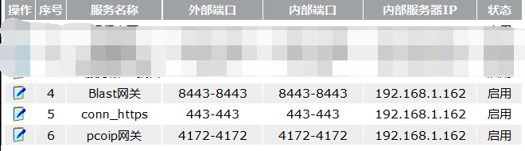
并修改连接服务器的设置
其中“外部URL”填写的应该是外网的地址和端口，比如内网是192.168.1.161:443，外网映射的是222.1.1.1:161，那么此处应该填写为222.1.1.1:161。
如果有公网域名，建议将HTTPS和Blast设置为域名

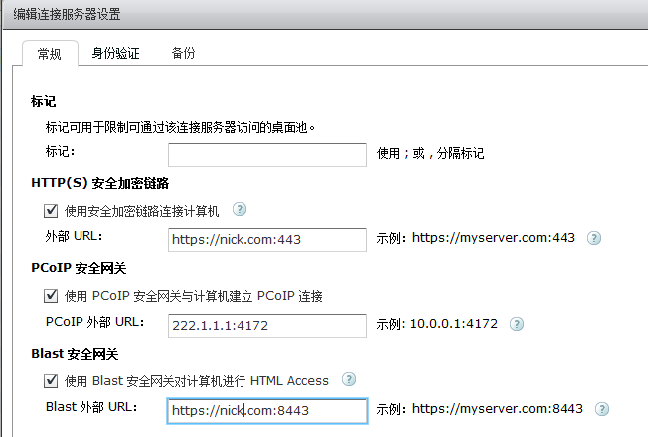

事件配置
创建事件数据库
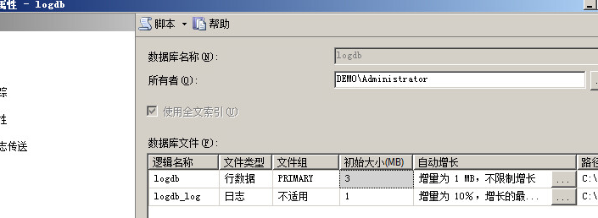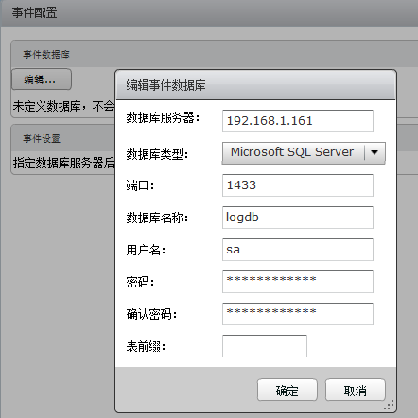

模板的安装
1.上传系统镜像
web登录vcenter服务器，https://192.168.1.161:9443，上传win7镜像，期间根据提示安装VMware-ClientIntegrationPlugin-6.0.0插件。
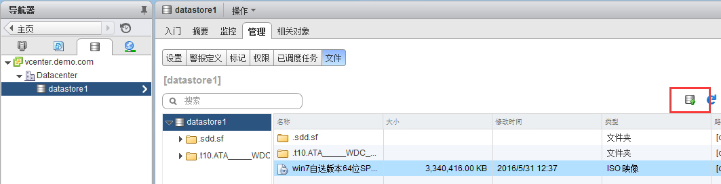
2.创建新虚拟机
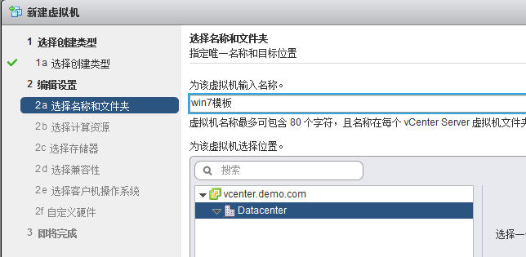
下一步下一步
cd/dvd处选择挂载上传的系统镜像
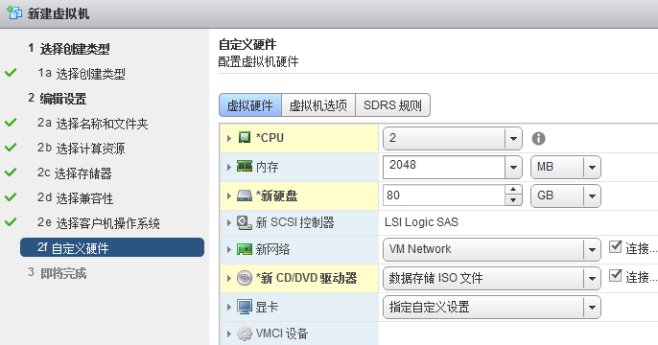
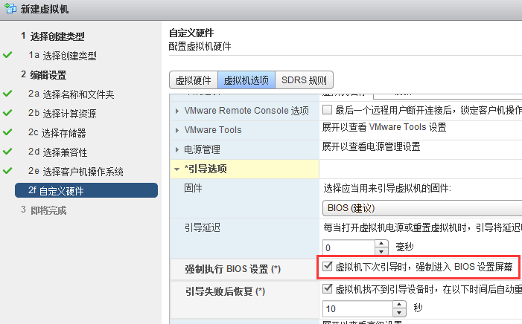
开机并打开虚拟机控制台，此时可能控制台里无法连接到虚拟机，那么就安装vsphere client程序连接到esxi主机进行操作。
修改bios引导顺序，从光盘引导，安装系统。
修改计算机名为win7，
加入域demo.com，
IP地址为自动获取，检查获取的dns是否为dc的地址，建议直接手工指定dns为dc
激活系统
关闭防火墙，关闭“自动关闭屏幕”
安装vmtools
安装和设置常用软件，模板机安装的软件位置不能是在类似c:\users\administrator目录下，否则程序不会出现在云桌面中
安装系统补丁
安装VMware-viewagent-x86_64-6.2.2-3508800 .exe，组件全部勾选
使用VMwareOSOptimizationTool_b1072优化系统

常见排错：
1.模板里面首选dns要设为域控的地址，否则置备的时候会报错，
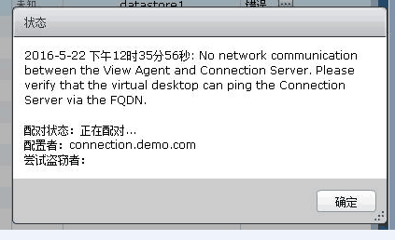
2.如果使用激活软件激活的盗版window系统，在桌面池部署过程中可能会报错
View Composer agent initialization state error (16): Failed to activate license
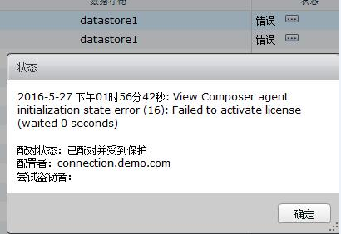
要在自定义过程中跳过许可证激活步骤，请执行以下操作：
在父虚拟机上的客户机操作系统中，启动 Windows 注册表编辑器，并导航到以下注册表项：
HKEY_LOCAL_MACHINE\SYSTEM\CurrentControlSet\Services\vmware-viewcomposer-ga
导航到 SkipLicenseActivation 注册表值。默认值为 0。
将该值设置为 1。这将允许您在未激活状态下部署 Horizon View 桌面。

3.关机，做一次快照

创建桌面池
登录viewadministrator，https://192.168.1.162/admin
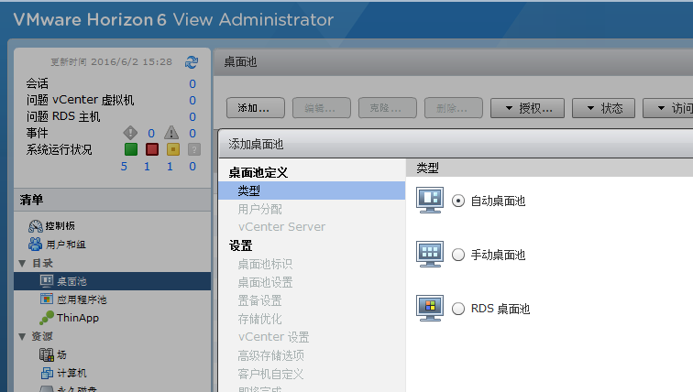
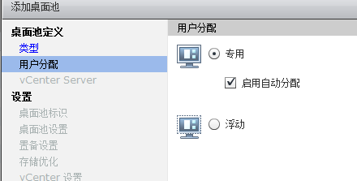
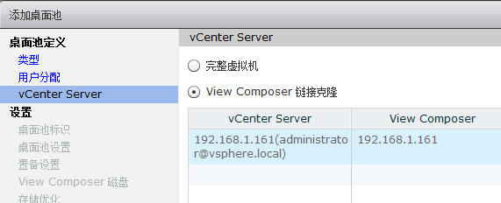
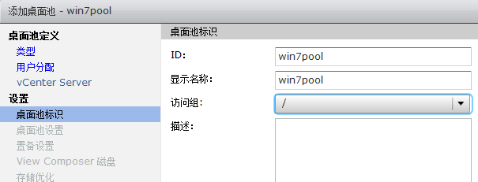
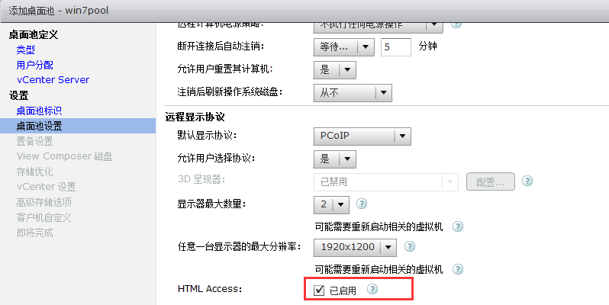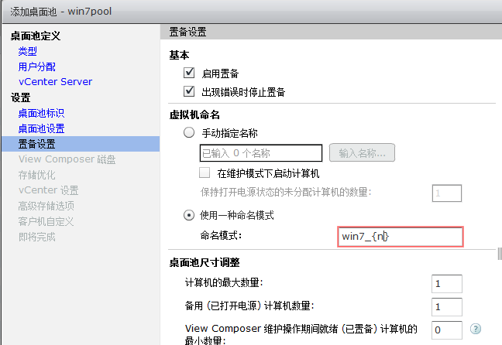
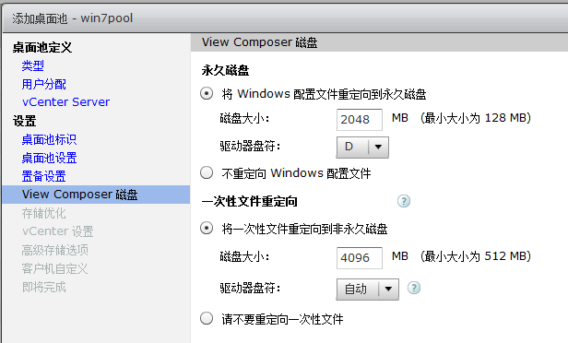
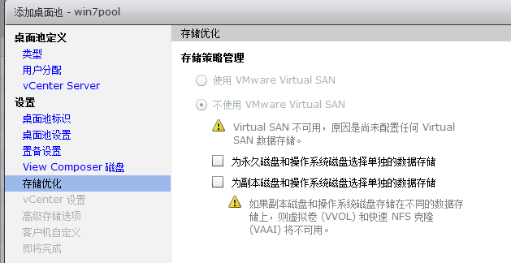
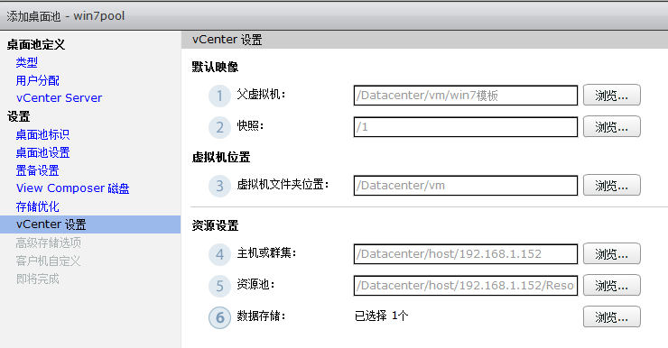
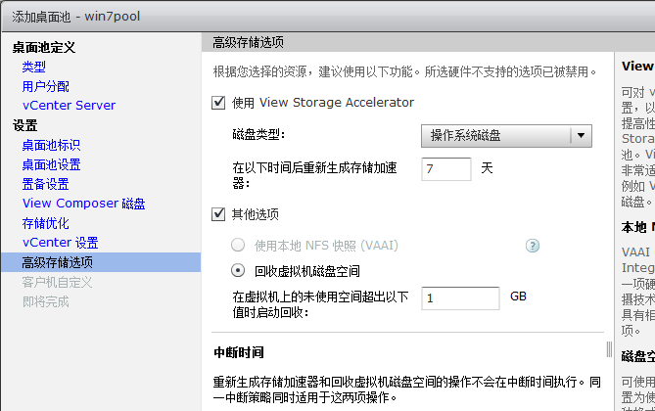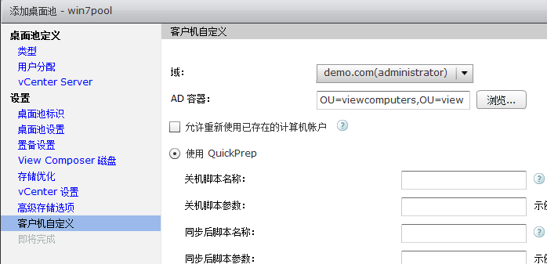
授权用户组
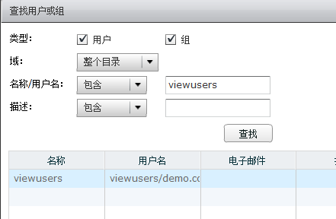

接入测试

web访问
使用支持html5的浏览器打开https://192.168.1.162 仅限内网
https://nick.com:443 内网和外网
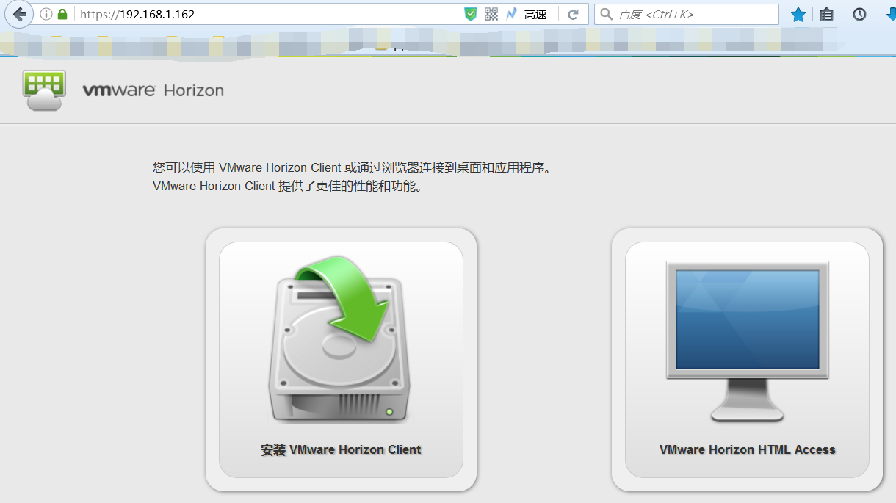
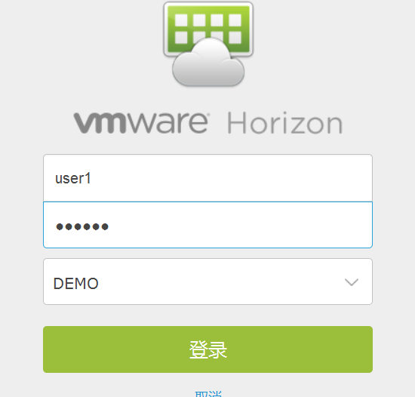
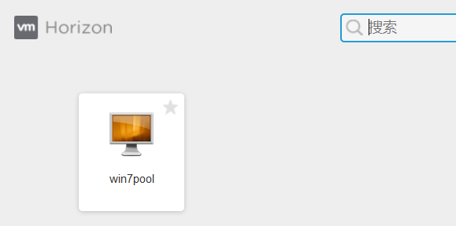

PC客户端
安装VMware-Horizon-Client-x86_64-4.0.0-3677815.exe
新建服务器
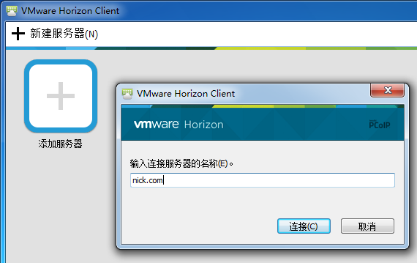
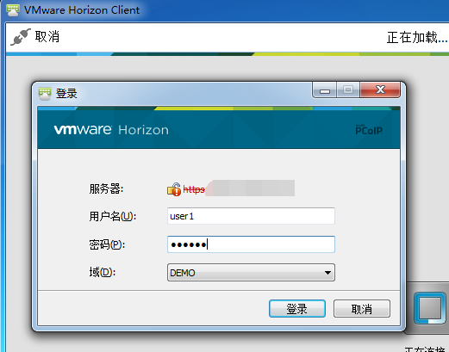
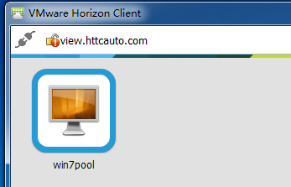

安卓手机客户端
应用商店搜索安装vmware view
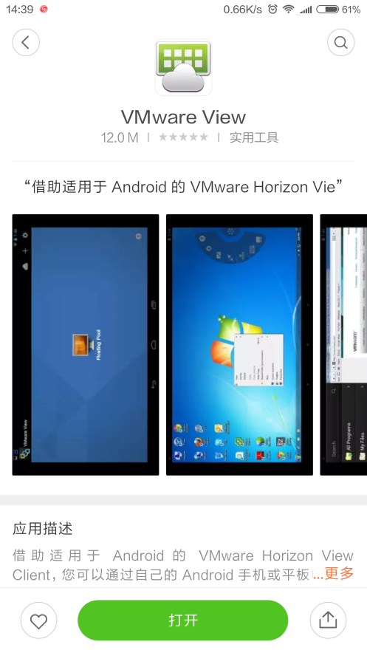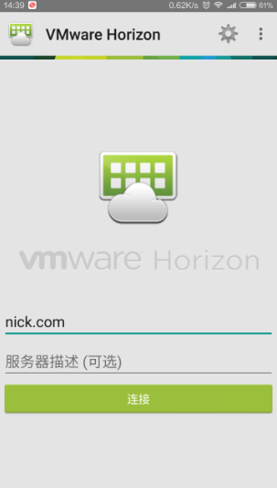
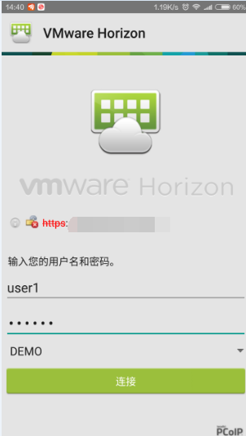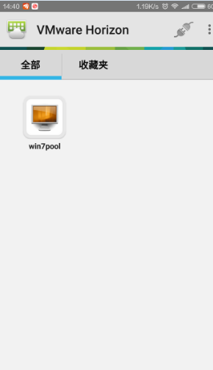

附录：优化 Windows 7 和 Windows 8 客户机操作系统性能
  - 最佳虚拟机配置:
- Windows7比xp更适合
- 硬盘： thin Provisioning
- 移除软驱；
- NIC适配器为VMXNET3,
- CPU最分一个或2个
- 内存：32位2G;64位4G
- 禁用BIOS的COM和LPT端口
- 光驱用完后断开光驱连接，可以不删除
  - 模板虚拟机必装项
- 安装完系统后装VMware Tools
- 加入到域
- 安装View Agent
- 执行必要的Windows更新
- 安装常用就用程序如（Flash控件、输入法等），并对安装的应用程序做初始配置(如关闭应用程序的自动更新设置)。
  - Windows 7/8系统优化配置
对windows系统进行必要优化配置，以减轻系统的开销。特别是采用链接克隆池时这些优化配置更为重要。
Windows 7 和 Windows 8 所计划的服务和任务(如磁盘碎片整理)会导致 View Composer 链接克隆增加，即使链接克隆计算机闲置时也是如此。链接克隆操作系统磁盘的不断增长会消耗您在最初创建链接克隆计算机时节省的存储，同时还会生成每秒输入/输出操作 (input/output operations per second, IPOS)
通过禁用这些 Windows 服务减缓链接克隆的增长速度,和减少 IOPS 并提高整个虚拟机和链接克隆的性能。 禁用特定服务还有利于 Windows操作系统的运行。
- 禁用 Windows 7 和 Windows 8 父虚拟机中计划的磁盘碎片整理
- 以管理员身份登录 Windows 7 或 Windows 8 客户机操作系统。
- 单击开始并在查找程序和文件框中键入 defrag。
- 在“程序”窗格中，单击磁盘碎片整理程序。
- 在磁盘碎片整理程序对话框中，单击整理磁盘碎片。
- 磁盘碎片整理程序会在虚拟机硬盘上整合整理过的文件。
- 在磁盘碎片整理程序对话框中，单击配置计划。
- 取消选择按计划运行（推荐），然后单击确定。
- 禁用 Windows 7 和 Windows 8 虚拟机中的 Windows Update 服务
- 单击开始 > 控制面板 > 系统和安全 > 启用或禁用自动更新.
- 在“重要更新”菜单中，选择从不检查更新。
- 取消选择以接收重要更新的相同方式为我提供推荐的更新。
- 取消选择允许所有用户在此计算机上安装更新，然后单击确定。

- 禁用 Windows 7 和 Windows 8 虚拟机中的诊断策略服务
- 单击开始 > 控制面板 > 系统和安全 > 管理工具。
- 选择服务，然后单击打开。
- 双击诊断策略服务。
- 在“诊断策略服务属性 (本地计算机)”对话框中，单击停止。
- 在“启动类型”菜单中，选择已禁用。
- 单击确定。
- 禁用 Windows 7 和 Windows 8 虚拟机中的预取和超级获取功能
通过禁用 Windows 预取和超级获取功能，您可以避免生成预取文件和与预取及超级获取操作相关的开销。此操作能减缓链接克隆计算机的增长速度，并最大限度减少整个虚拟机和链接克隆中的 IOPS。
要禁用预取和超级获取功能，您必须编辑一个 Windows 注册表项并在虚拟机中禁用预取服务。
- 在本地 Windows 7 或 Windows 8 虚拟机上启动 Windows 注册表编辑器。
- 导航至名为 PrefetchParameters 的注册表项。
- 该注册表项位于以下路径：HKEY_LOCAL_MACHINE\SYSTEM\CurrentControlSet\Control\Session Manager\Memory Management\PrefetchParameters。
- 将 EnablePrefetcher 和 EnableSuperfetch 的值设为 0。
- 单击开始 > 控制面板 > 系统和安全 > 管理工具。
或者
- 选择服务，然后单击打开。
- 双击 Superfetch 服务。
- 在 “Superfetch 的属性 (本地计算机)”对话框中，单击停止。
- 在“启动类型”菜单中，选择已禁用。
- 单击确定。

- 禁用 Windows 7 和 Windows 8 虚拟机中的 Windows 注册表备份功能
禁用 Windows 注册表备份功能 (RegIdleBackup) 能够将系统写入量降至最小，并降低链接克隆虚拟机的增长速度。
- 单击开始 > 控制面板 > 系统和安全 > 管理工具。
- 选择任务计划程序，然后单击打开。
- 在左侧窗格中，展开任务计划程序库、Microsoft、Windows。
- 双击注册表并选择 RegIdleBackup。
- 在“操作”窗格中，单击禁用

- 禁用 Windows 7 和 Windows 8 虚拟机中的系统还原功能
如果您使用 View Composer 刷新功能将链接克隆操作系统磁盘还原到原始快照中的状态，您无需使用 Windows 系统还原功能。
操作系统空闲时，系统还原对操作系统磁盘增长没有明显影响。然而，操作系统在使用中时，系统还原会根据系统使用情况生成还原点，这会对操作系统磁盘增长产生明显影响。
Windows 系统还原与 View Composer 的刷新功能相同。
作为最佳实践，您可以禁用 Windows 系统还原，从而避免链接克隆不必要的增长。
- 单击开始 > 控制面板 > 系统和安全 > 管理工具。
- 选择任务计划程序，然后单击打开。
- 在左侧窗格中，展开任务计划程序库、Microsoft、Windows。
- 双击 SystemRestore 并选择 SR。
- 在“操作”窗格中，单击禁用。

- 禁用 Windows 7 和 Windows 8 虚拟机上的 Windows Defender
Microsoft Windows Defender 会导致链接克隆操作系统磁盘增长，并增加链接克隆和完整虚拟机中的 IOPS。如果您在虚拟机上安装了其他反间谍软件，请禁用 Windows Defender。
如果虚拟机上只安装了 Windows Defender 一个反间谍软件，您最好在您环境中的桌面上保留 Windows Defender。
- 单击开始并在“查找程序和文件”框中键入 Windows Defender。
- 单击工具 > 选项 > 管理员。
- 取消选择使用此程序并单击保存。

- 禁用 Windows 7 和 Windows 8 虚拟机中的 Microsoft Feeds Synchronization
Windows Internet Explorer 使用 Microsoft Feeds Synchronization 任务更新用户 Web 浏览器中的 RSS 源。此任务会导致链接克隆的大小增长。如果您的用户浏览器中无需自动 RSS 源更新功能，请禁用此任务。
如果未配置永久磁盘，Microsoft Feeds Synchronization 会导致操作系统磁盘增长。如果配置了永久磁盘，将会影响永久磁盘。在这种情况下，您仍应禁用 Microsoft Feeds Synchronization，以控制永久磁盘的增长。
- 单击开始 > 控制面板 > 网络和 Internet > Internet 选项.
- 单击内容选项卡。
- 在“源和网页快讯”下，单击设置。
- 取消选择自动检查源和网页快讯的更新并单击确定。
- 在“Internet 属性”对话框中，单击确定。

- 可以选择性禁用windows 服务
      - BitLocker 驱动器加密服务
      - 数据块级备份引擎服务
      - 桌面窗口管理器会话管理器（如果不需要Aero则禁用）
      - 磁盘碎片整理程序
      - 诊断策略服务
      - 家庭组侦听器
      - 家庭组提供程序
      - IP帮助程序(如果不用IPV6则禁用)
      - Microsoft ISCSI Initiator服务
      - Microsoft 软件卷影副本提供程序
      - 安全中心
      - Superfetch
      - Tablet PC 输入服务
      - 主题词（如果仅使用经典界面）
      - UPNP主机服务
      - 卷影复制服务
      - Windows备份
      - Windows Defender
      - Windows 防火墙
      - Windows Media Center 接收程序服务
      - Windows Media Center 计划程序服务
      - Windows Search
      - Windows UPdata
      - WLAN自动配置
      - WWAN自动配置
      - 脱机文件
      - SSDP发现
- 卸载 Tablet PC 组件，除非需要此功能。
- 禁用 IPv6，除非需要此功能。
- 使用文件系统实用程序 (fsutil) 命令禁用持续跟踪文件最后访问时间的设置。
例如：fsutil behavior set disablelastaccess 1
- 启动注册表编辑器 (regedit.exe) 并将 HKEY_LOCAL_MACHINE\SYSTEM\CurrentControlSet\services\Disk 下的 TimeOutValue REG_DWORD 更改为 0x000000be(190)。
- 关闭 Windows 客户体验改进计划，禁用任务计划程序中的相关任务。可以改善大型桌面池中 Windows 7 和 Windows 8 的系统性能。
      - 在 Windows 7 或 Windows 8 客户机操作系统中，打开控制面板，单击操作中心 > 更改操作中心设置。
      - 单击客户体验改进计划设置。
      - 选择否，我不想加入该计划并单击保存更改。
      - 打开控制面板，单击管理工具 > 任务计划程序。
      - 在“任务计划程序”对话框的“任务计划程序 (本地)”窗格中，展开任务计划程序库 > Microsoft > Windows 节点，打开应用程序体验文件夹(Application Experience)
      - 禁用 AITAgent 和 ProgramDataUpdater 任务。
      - 在任务计划程序库 > Microsoft > Windows 节点中，打开客户体验改进计划文件夹(customer Experience Improvement program)
      - 禁用合并计算器(Consolidator)、KernelCEIPTask 和使用 USBCEIP 任务。
- 在 Windows 8.1 和 Windows Server 2008 R2 计算机上，禁用通过移除未使用的功能来恢复磁盘空间的计划维护任务。
Cmd下运行:Schtasks.exe /change /disable /tn "\Microsoft\Windows\AppxDeploymentClient\Pre-staged app cleanup"
如果保留启用状态，该维护任务会在创建链接克隆之后移除 Sysprep 自定义脚本，从而导致后续重构操作失败并出现自定义操作超时错误。
- 禁用在 Windows Update 中搜索设备驱动程序。
右击计算机-->高级系统设置-->硬件-->设备安装设置-->从不安装来自Windows Update 的驱动程序软件
- 删除TEMP临时文件
也可以移除 pagefile.sys 文件

  - XP优化：
    - 如果AD 为2008需要为XP打KB944043 (Windows Server 2008 只读域控制器 (RODC) 兼容包补丁)，确保能加域。
    - 将VIEW桌面OU加入到Remote Desktop 组中
    - 安装打印机驱动，关闭view中的自动映射Printer功能。
    - 打开远程桌面
    - 将虚拟桌面用户级添加到本地远程桌面组中
    - 关闭休眠功能
    - 调整电源选项为“一直打开”，从不关闭显示器和硬盘
    - 关闭Windows XP的主题服务，禁用Themes服务为禁用。
    - 关闭屏幕保护
    - 调整为最佳性能
    - 关闭系统还原
    - 更新补丁，关闭自动更新
    - 最后运行碎片整理
    - 运行ipconfig /release
    - 禁用在 Windows Update 中搜索设备驱动程序。
右击我的电脑-->“属性”\系统属性\“硬件”选项卡-->单击“Windows Update”按钮-->选择“从不在Windows Update搜索驱动程序”-->单击“确定”并关闭系统属性窗口
  - 桌面池整体建议
禁用这些设置可以通过GPO组策略来定义。建议为虚拟机建立专用OU
官方建议一个链接克隆快照，最多不要关联超过64个虚拟机，因为所有的链接克隆桌面都会同时读这个快照
建议将父镱像以及快照放在SSD盘上
建议定期Refresh整个链接克隆的Image，将期重置为初始化状态，用的时间长了系统增量磁盘会变得越来越大，影响访问速度。
建议将一个链接克隆桌面池放到一个Datastore上,否则会在每个datastore上创建一个Replica-XXX
不要让Datastore剩余空间小于5%
Composer依赖于DNS解析，请确保DNS解析焉常
做好Composer ADAM数据库备份
用户个人数据建议使用永久盘或配置文件漫游
在关机状态下创建快照。

